|  |
| --- |
| 北科云盘 |
| 桌面客户端详细用户手册 |

目 录

前 言 5

第1章 概览 6

第2章 常见使用问题 7

2.1 登录和账号 7

2.2 共享与协作 8

2.3 文件搜索 14

2.4 文件同步 15

2.5 安全与隐私 19

2.6 无法查看到文件 20

2.7 空间配额 21

2.8 下载北科云盘客户端 23

第3章 智能搜索 25

3.1 综合搜索 25

3.2 图片搜索         27

第4章 共享协作 29

4.1 共享 29

4.1.1 应用场景 29

4.2 文件锁 37

4.2.1 什么是文件锁？ 37

4.2.2 应用场景 37

4.2.3 功能介绍 38

第5章 收藏文件 42

第6章 消息通知 44

6.1 使用限制 44

6.2 共享消息 44

第7章 数据保护 45

7.1 非法内容管理 45

7.1.1 什么是非法内容管理 45

7.1.2 应用场景 45

7.1.3 功能介绍 46

7.1.4 使用限制 47

7.2 远程数据擦除和设备禁用 47

7.2.1 什么是远程数据擦除 48

7.2.2 什么是设备禁用 48

7.2.3 应用场景 48

7.2.4 功能介绍 48

7.3 文件历史版本 48

7.3.1 什么是文件历史版本 49

7.3.2 应用场景 49

7.3.3 功能介绍 49

7.3.4 使用限制 52

7.4 云端回收站 52

7.4.1 什么是云端回收站 52

7.4.2 应用场景 53

7.4.3 功能介绍 53

第8章 其他功能 57

8.1 查看文件属性和权限 57

8.1.2 摘要 58

8.1.2.1 什么是摘要 58

8.1.2.2 摘要应用场景 58

8.1.2.3 摘要功能介绍 59

8.1.3 标签 60

8.1.3.1 什么是标签 60

8.1.3.2 标签应用场景 60

8.1.3.3 标签功能介绍 60

8.1.4 编目 62

8.1.4.1 什么是编目和编目模板 62

8.1.4.2 编目应用场景 62

8.1.4.3 编目功能介绍 62

8.2 托盘介绍 64

8.3 查看个人信息 65

第9章 文档库 67

第10章 同步盘 68

版权声明 76

前 言

本文档主要介绍了北科云盘桌面客户端的主要功能，在您使用该产品前，请详细阅读本文档。

**适用版本**

本文档适用于北科云盘

**注意：该文档中未补充内容或需要更新的内容，请查看Windows 客户端或是Web端7.0.3版本在线帮助，按目录即可找到相关内容，下面以Web端链接为例：**

https://www.aishu.cn/cn/help/AnyShare Family-user-manual-windows/13226

1. 概览

北科云盘是一款全新的企业内容管理平台，以用户和内容为中心，致力于打造一个高效的内容协作平台。为企业内外部的个人或团队，从登录访问到在线编辑、共享协作以及内容搜索等提供简洁高效的使用体验，助力企业在云办公时代下，释放每一员的生产力。

北科云盘 7.0.3.2桌面客户端目前支持Windows、 Mac操作系统以及基于x64、arm64、mips64el架构的Linux操作系统及国产操作系统。下面介绍北科云盘桌面客户端的主要功能。

1. 常见使用问题

在常见问题这里，主要汇集了大多数用户在使用 北科云盘过程中出现频率较高的问题，例如：在登录方面遇到的问题、在共享协作过程中遇到的问题、在搜索文件时遇到的问题、安全与隐私等问题。

## 登录和账号

* **忘记密码怎么办？**

为了便于您的使用，北科云盘提供密码找回功能，此功能支持Windows客户端、Web客户端、Mac客户端及移动客户端。如果管理员启用了忘记密码重置功能，当您遗忘登录信息时，可依据管理员设置通过手机或邮箱验证身份重置密码。

您可点击【登录】按钮后进入OAuth认证界面，点击认证页面上的【忘记密码】按钮，输入账号绑定的手机号码或邮箱，系统将发送验证码至您的手机或邮箱中，输入正确的验证码即可重置密码。

如果在认证页面没有找到【忘记密码】按钮，您可以联系管理员开启此项功能。

* **可以切换账号登录吗？**

北科云盘不支持切换账号登录，主要是为了保护用户的数据安全，防止数据在切换账号时造成数据泄露。

## 共享与协作

* **怎样恢复文件的历史版本？**

您可以选中想要恢复历史版本的文件，在右侧的文档信息栏中查看版本信息，在此可以恢复历史版本。

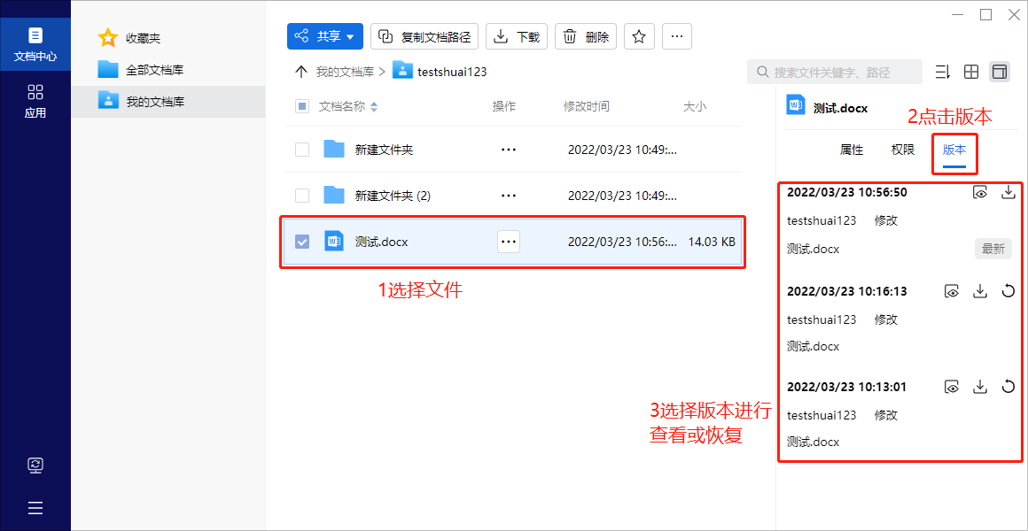

恢复历史版本

* **我可以自己设置共享给任意用户的密码吗？**

可以。您可以自己设置共享给任意用户的密码，也可以使用随机生成的密码。

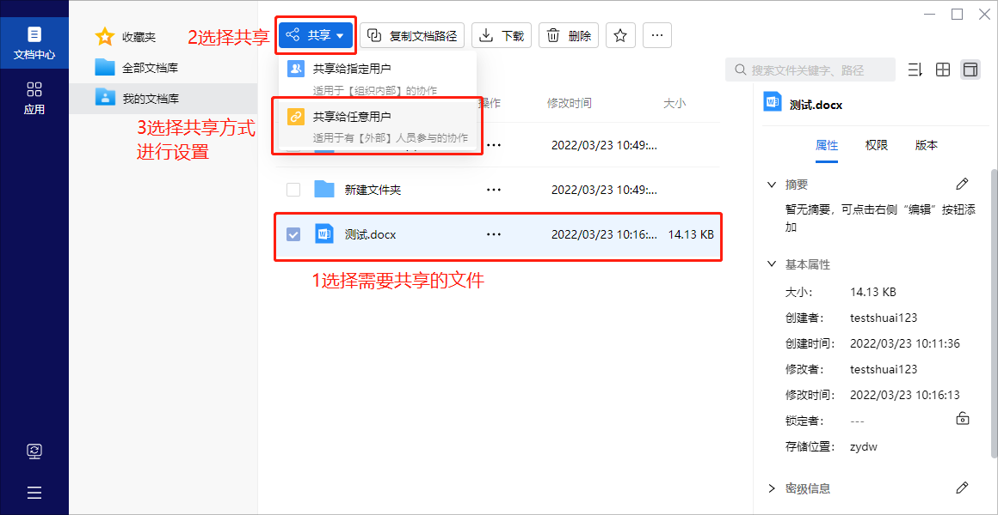

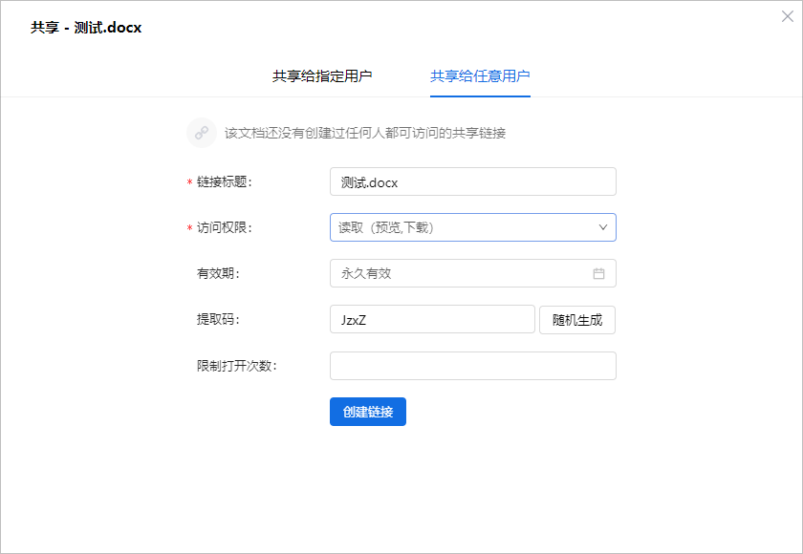

设置共享给任意用户的密码

* **我想取消已共享的文件，可以怎么做?**
* **取消给任意用户的共享**：选中您想取消共享给任意用户的文件，打开[共享]页面，点击共享方式为共享给任意用户，选择想要删除的共享链接，点击创建时间后的【删除】按钮，点击确定，即可取消文件对任意用户或指定用户的共享。

下图为取消共享给任意用户示例：

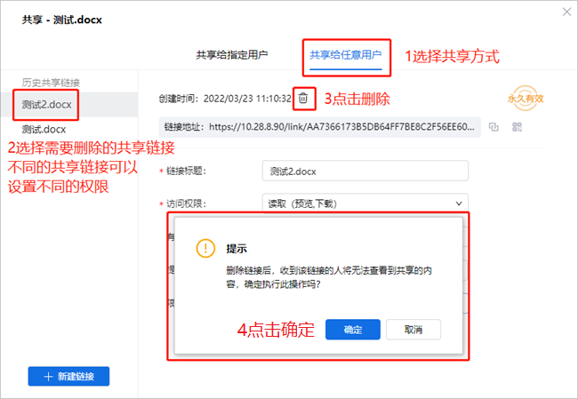

取消任意用户共享

* **取消共享给指定用户的共享**：选中您想取消共享给任意用户的文件，打开[共享]页面，点击共享方式为共享给指定用户，选择想要删除的共享记录，点击最右侧的×号，点击保存，即可取消文件对指定用户的共享。

下图为取消共享给指定用户示例：

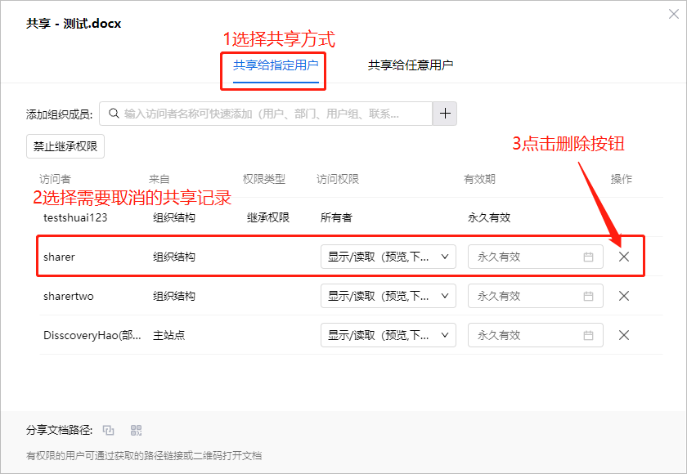

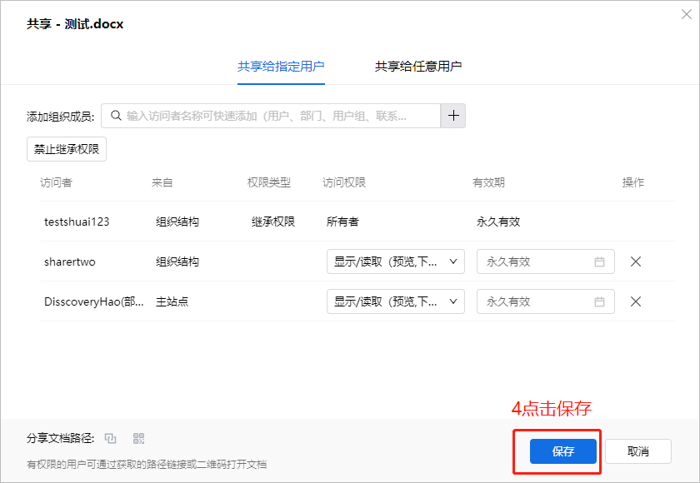

取消指定用户共享

* **若共享文件的内容有修改，是否需要重新共享？**

不需要，若您未设置有效期，任何时候文件访问者打开共享链接都会查看到共享文件的最新版本。

* **哪几种情况会导致共享给任意用户的链接失效？**
* 文件所有者取消了对任意用户的共享；
* 已超过该共享设置的有效期；

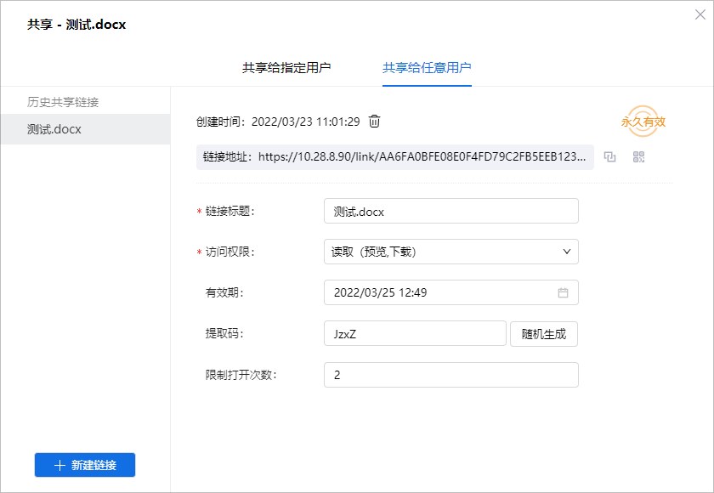

共享设置

* 设置共享给人以用户的文件或文件夹已不存在。
* 超过设置的打开次数

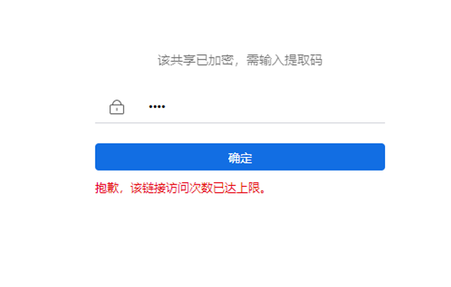、

超过设置的打开次数

## 文件搜索

如果用户确认文件存在，但是无法检索到目标文件，可能是遇到了以下几种异常情况：

* **文件已被隔离**

因含有敏感词/非法内容/病毒导致文件被隔离无法检索；如果该文件已被隔离，所有者将会收到安全消息，所有者可以进行申诉，申诉通过后文件将被恢复，用户可联系所有者确认该文件具体消息。

* **权限不足**

用户没有相关文件的查看权限；如果用户无权查看文件，可以联系文件所有者配置相应权限。

* **文件路径变更**

该异常情况针对在搜索框中应用SharedLink进行定位；如果文件已被移动，用户可以与分享者确认具体情况，或再次点击搜索栏进行搜索，会自动利用关键字搜索当前文档库。

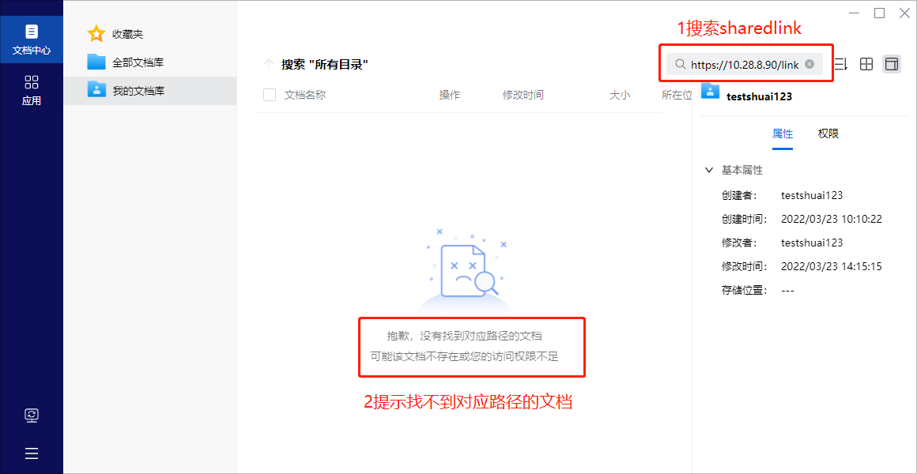

当文件被移动或删除时

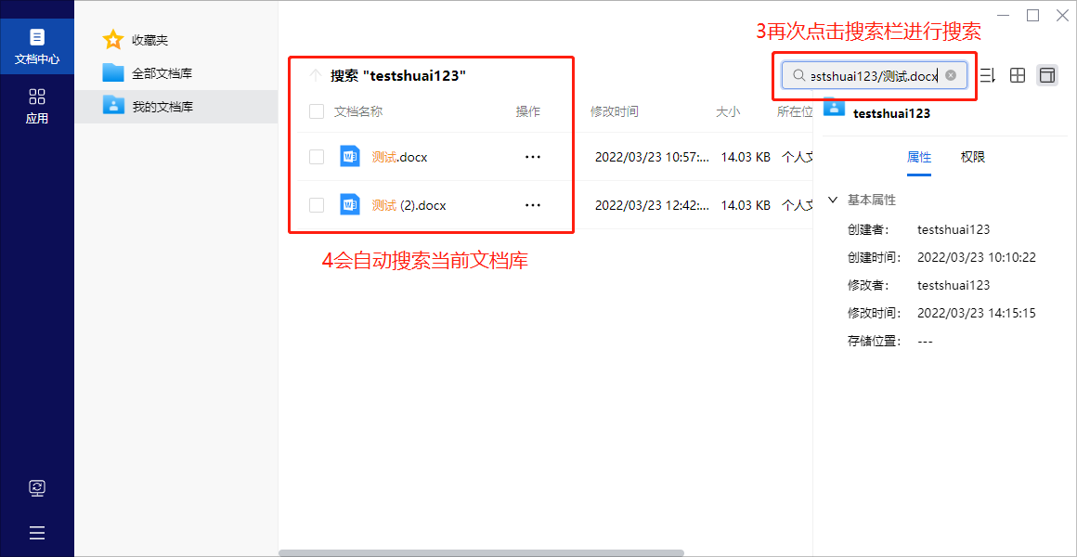

自动搜索当前文档库

## 文件同步

* **为什么我的文件上传失败/下载失败？**

如果您的文件无法同步，可能是在以下三种情况下遇到了相关问题：

* 上传本地新文件

1. 权限限制：无该文件夹新建权限；若覆盖同名文件则无同名文件修改权限；
2. 无效操作：该文件夹/文件不存在；该文件夹配额空间不足；单个文件大小、格式受到限制；文件已被锁定无法修改；

* 在 北科云盘 中编辑文件并上传

1. 权限限制：无该文件修改权限；
2. 无效操作：该文件夹/文件不存在；该文件夹配额空间不足；单个文件大小、格式受到限制；文件版本冲突；

* 下载 北科云盘 中的文件

1. 权限限制：无该文件下载权限；

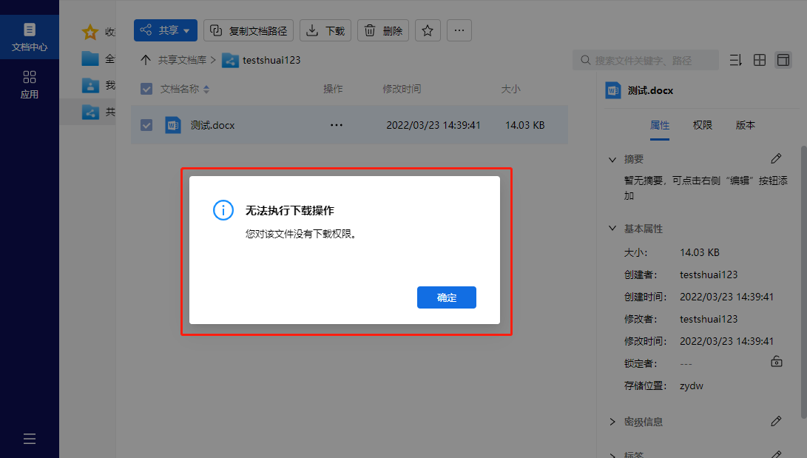

无下载权限提示

1. 无效操作：该文件文件不存在；单个文件大小超过限制。

* **我可以怎么解决？**

您可以根据页面提示，面向不同原因选择相应解决方式，以下是一些相关建议：

* 更改设置/个人权限

1. 寻求管理员协助：更改下载限制的单个文件大小/格式；增加目标位置配额空间；修改个人密级权限；

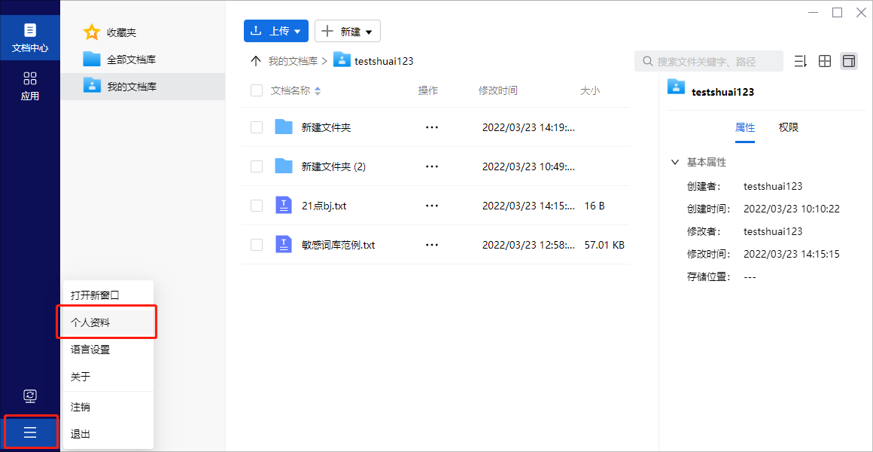

个人资料查看

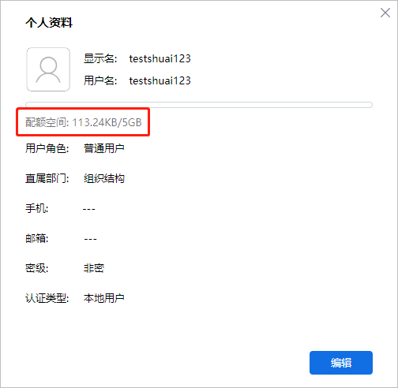

配额空间查看

1. 寻求文件所有者进行协助：配置个人下载/修改/新建权限；

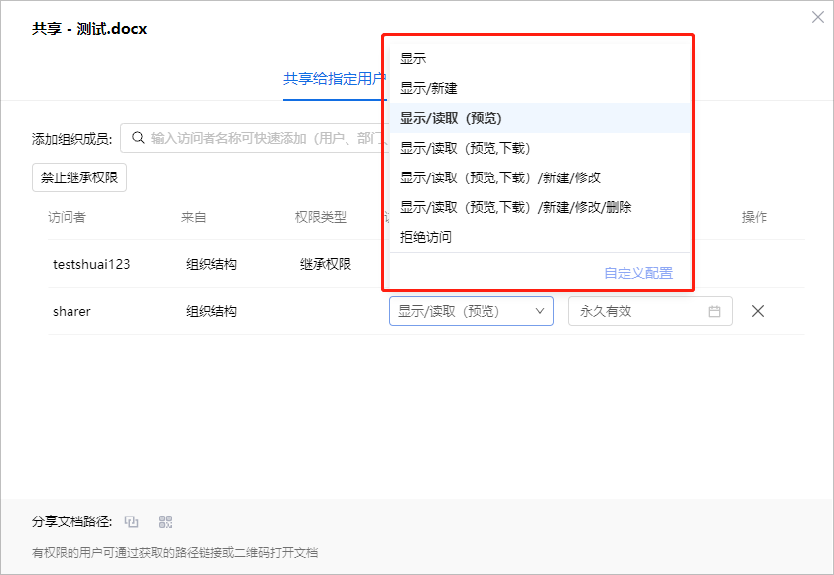

权限配置

* 取消文件锁定

1. 寻求文件所有者/锁定者协助：取消锁定；您可在文件属性处查看文件/文件夹的所有者/锁定者。

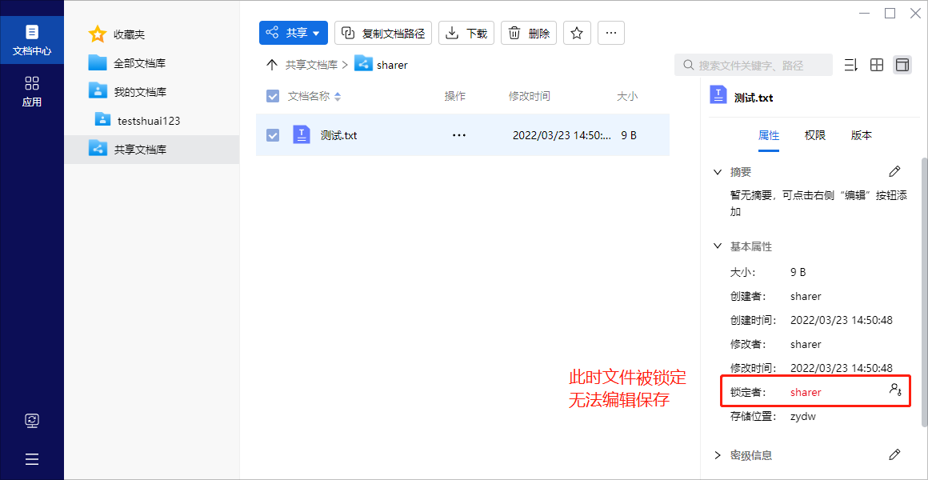

文件锁定

## 安全与隐私

* **我的 北科云盘可以绑定设备登录吗？**

可以；支持用户账号绑定设备，您可以联系管理员在管理控制台上进行绑定设置。

* **如果手机丢失，怎样避免 北科云盘中的数据被泄露？**

当您的手机丢失之后，请您立即登录北科云盘，点击左侧菜单栏中的【应用】按钮，进入[我的设备]页面中，选中您丢失的设备进行移动设备的禁用或者远程数据擦除操作，保障您的数据安全。

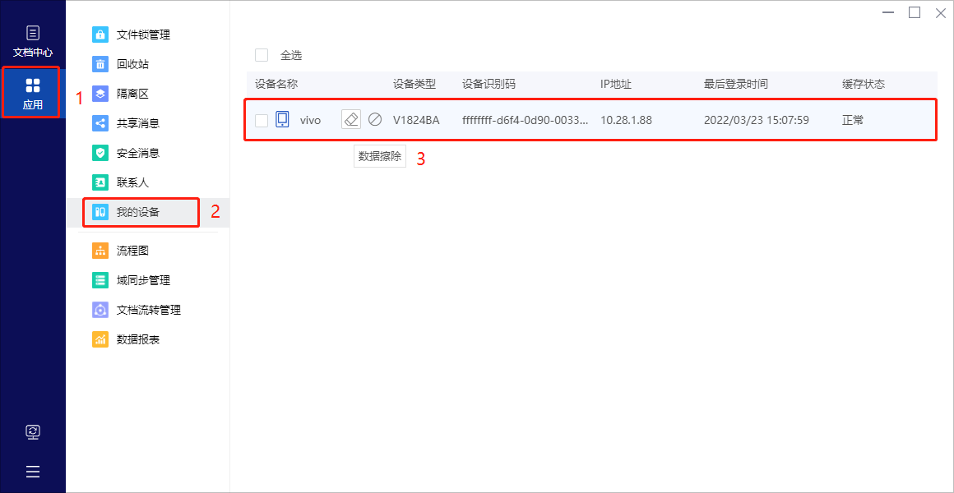

设备禁用和远程数据擦除

## 无法查看到文件

* **为什么我是某文档库/文件夹所有者，但无法看到该文档库/文件夹内的部分文件？**
* 文件已被其他所有者删除；
* 文件中含有病毒，已被放置于隔离区，无法查看；
* 您的密级权限不足，您可以联系组织管理员/超级管理员，调整账号权限。
* **我是某文件所有者，没有对文件进行任何操作，但它为什么神秘消失了？**
* 该文件可能被其他有删除权限的账号进行了删除，您可以寻求文档库所有者协助，在文档库回收站中查找该文件；

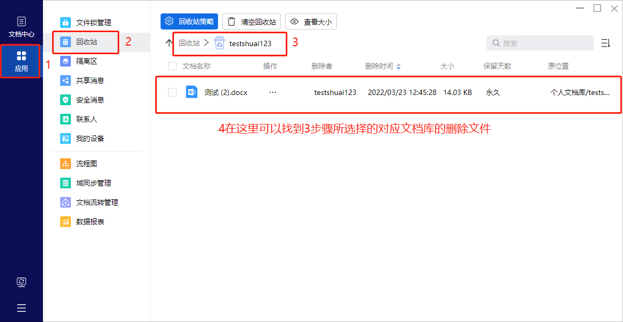

回收站寻找被删除文件

* 该文件可能存在多个所有者，其他所有者更改了文件密级，更改后文件密级超出您当前的密级权限，您无法查看到这个文件。

## 空间配额

* **如果个人文档库配置空间提示不足，该如何处理？**

如果您的个人文档配额空间提示不足，有两种方法可以解决。

* 方法一：清理云端回收站。
* 方法二：联系管理员扩大配额空间。



个人资料



配额空间

## 下载北科云盘客户端

* **如何下载** 北科云盘**客户端？**

用户可以通过以下方式下载北科云盘客户端：

登录北科云盘Web客户端界面，在北科云盘 Web客户端登录界面，点击登录界面右上角的【下载】按钮，然后点击【下载客户端】，这时会弹出下载客户端的页面，在该页面中，用户可以下载Windows版、Mac版、Linux版以及各个移动终端。

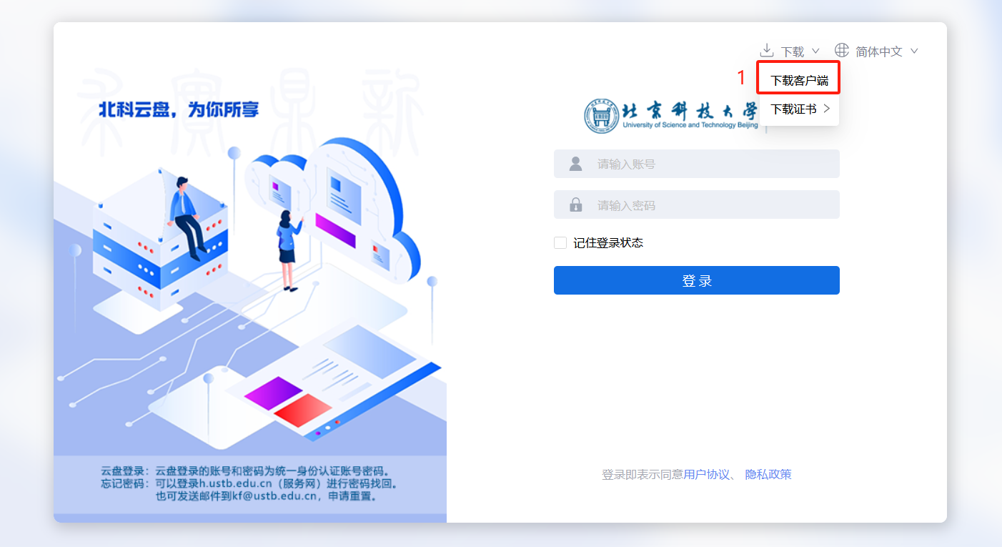

Web端下载

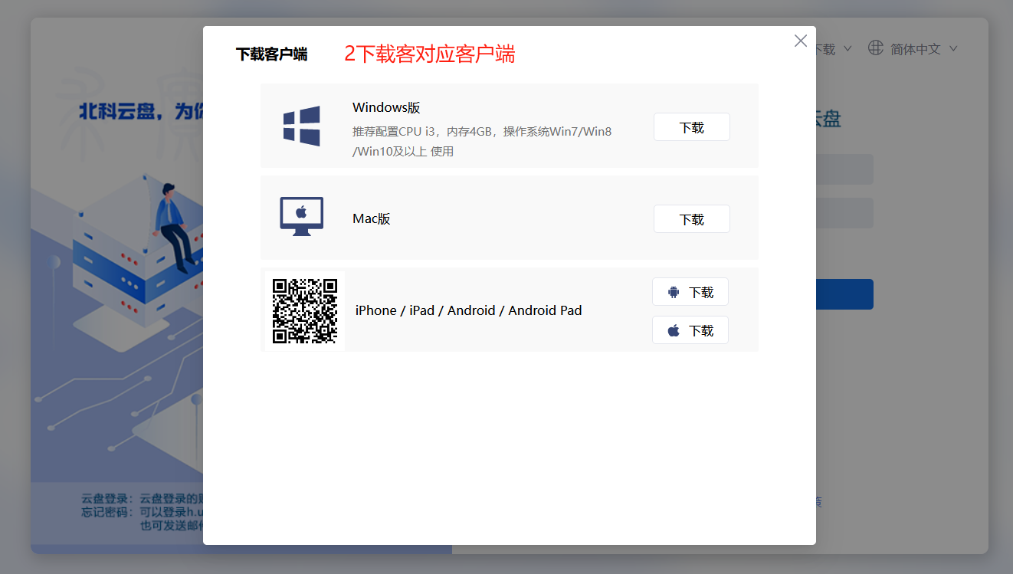

多种客户端下载

1. 智能搜索

用户在搜索文件时，由于文件量大、种类繁多，时常搜索不到所需的内容；北科云盘迎面出击，升级搜索功能，以全新的编目搜索、标签筛选等助力用户提升搜索效率，带来更精准、更便捷、更智能、更全面的搜索体验，为用户打造更高效的办公平台。

**使用限制**：需要已购买并部署内容分析与检索服务、元数据服务，且服务处于正常运行状态。

## 综合搜索

在搜索栏中输入关键字即可进行搜索，关键字可以是文档名称、首字母、文档标签或摘要等，综合搜索的结果既包含文档，也包含图片等文件。

例如，在搜索栏输入关键字“职教”，这时系统会专注于理解关键字的含义，智能推荐与“职教”知识相关的搜索结果，并为之打分，满分10分，评分越高，说明推荐的搜索结果与关键字匹配度越高，更能搜索到用户真正想要的结果，并且搜索结果改变了传统搜索只提供结果链接的模式，为用户提供更加直接准确的答案。

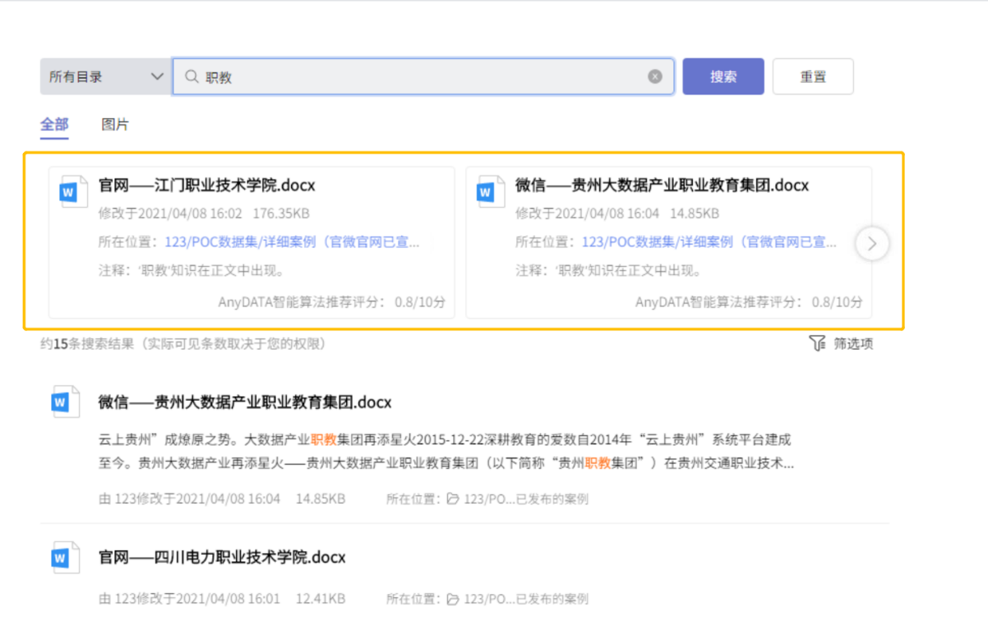

综合搜索

北科云盘会搜索到所有与关键字相匹配的结果，搜索结果会平铺且高亮显示，但是搜索结果实际可见的条数取决于用户的读取策略，并且通过OpenSearch技术，提取每个文档的标签、摘要等信息，将搜索结果中相似文档折叠，进一步提高搜索的精确度，提升搜索性能。

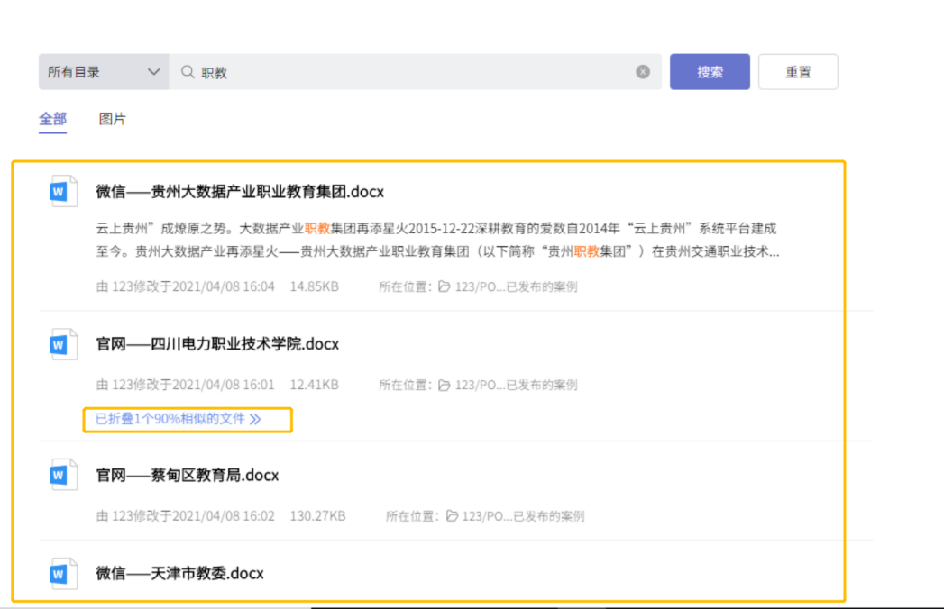

相似折叠

为了提升搜索结果的精确度，用户还可以通过标签、格式、创建者、修改者等多维度筛选项进行组合过滤搜索。

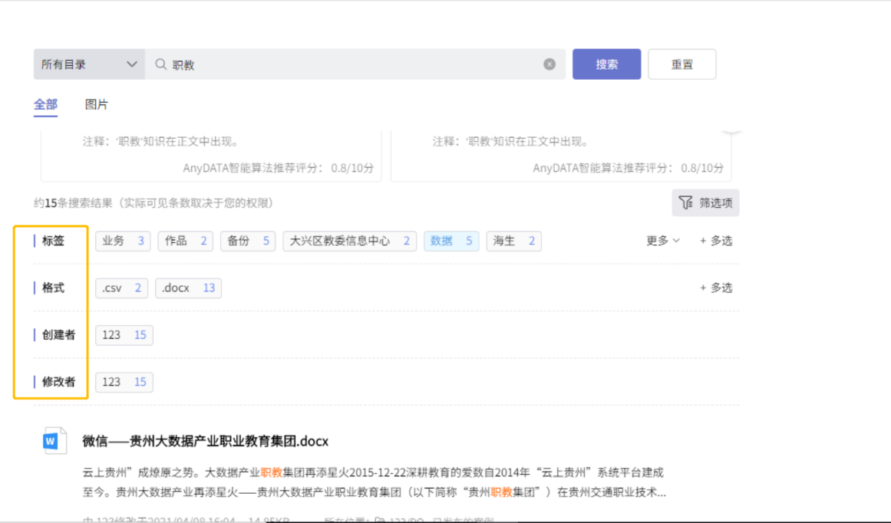

组合搜索

除此之外，用户也可以在北科云盘侧边栏搜索，在侧边栏搜索框中输入文件首字母、名称或是关键字来搜索当前目录内文件。

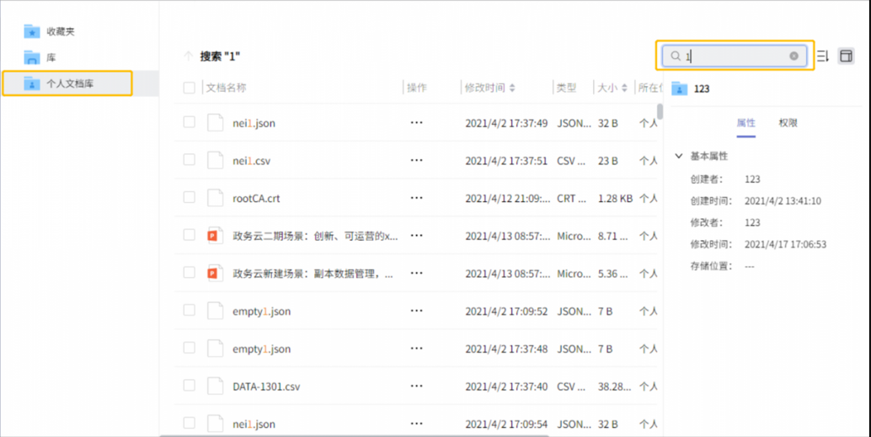

关键词搜图

若在该目录没有搜索结果反馈，可以直接点击【全文检索】进入智能搜索页面进行搜索。

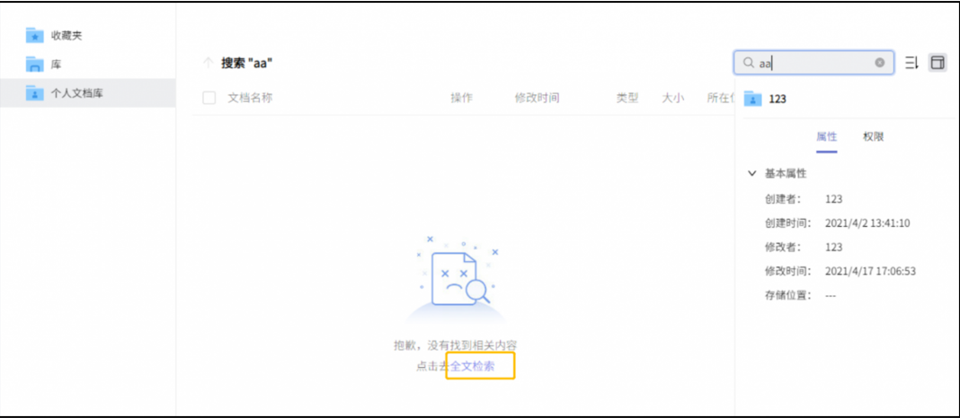

## 图片搜索

对难以利用的海量图片数据，北科云盘智能搜索支持通过关键字搜索图片，进一步盘活图片资产库，释放图片价值。在搜索栏输入图片标签或图片标题即可进行图片搜索。

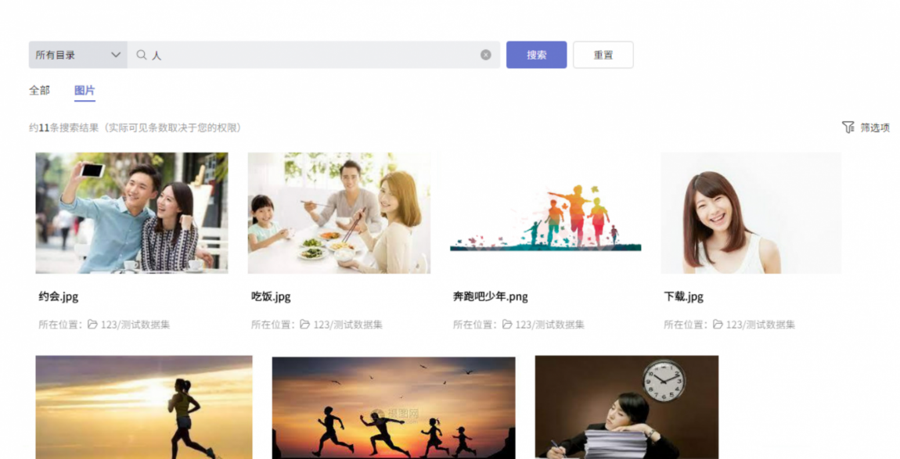

以文搜图

对于图片搜索，北科云盘 支持以图搜图，以图搜图是以图像特征抽取与相似向量搜索技术为核心，实现基于图片或图片局部内容，搜索相似图片。通过图片搜索与不同业务系统和业务场景的结合，助力用户快速定位图片的原始出处，盘活组织图片资产库。以图搜图的具体功能如下：

* 支持在搜索框内上传或拖拽本地图片，实现相似图片搜索；
* 支持对上传图片进行截取，实现图片局部内容的相似图片搜索；
* 支持基于搜索结果，查看图片所在位置，下载及收藏图片。

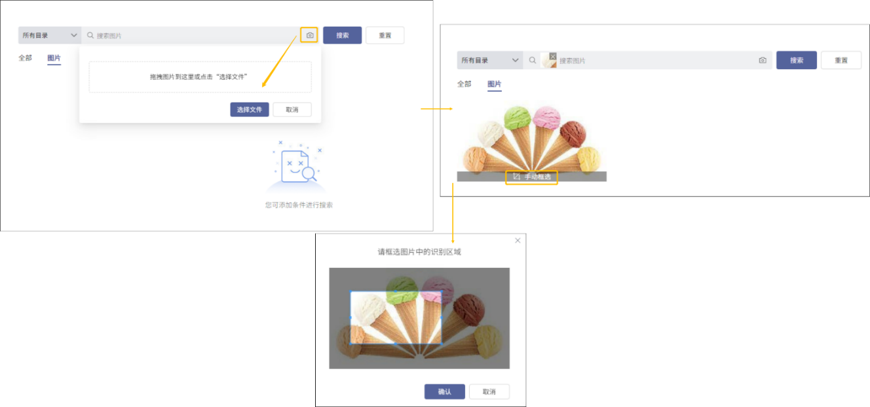

以图搜图

1. 共享协作

用户可能既需要在企业内部，与同事间进行共享，同时也需要将文件共享给外部人员；

* 怎样匹配不同场景，灵活便捷地进行共享协作？
* 可以有效共享，并达成相应限制吗？
* 如何确保流畅协作，确保共同编辑时内容有效且可追溯？

“共享协作”将向您讲述 北科云盘 共享及文件锁使用方法，为您提供以上问题的解决方案。

如果您还想详细了解更多相关场景，欢迎在下方反馈处进行具体反馈，我们将酌情进行补充。

## 共享

为了方便用户进行跨部门或是同企业外部的用户进行高效的文档协作，北科云盘支持指定用户共享和任意用户共享。

* 快速共享：北科云盘用户之间发生的共享，便于被分享者快速找到分享文件，这时文件的权限根据内部用户所拥有的权限显示，无其它访问限制， 更适合内部用户之间共享协作。
* 任意用户共享：北科云盘用户同所有人员发生的共享，此种方式可以对被分享者设置简单的访问权限、访问有效期、打开密码及限制访问次数等，更适合于对分公司（办事处）或外部人员进行共享协作。
  + 1. 应用场景
* 快速分享

如果您在工作中需要把文件共享给同事，在确定同事拥有访问权限的前提下，您可以点击复制文档路径，粘贴文档路径发送给同事，方便其查找定位文档。

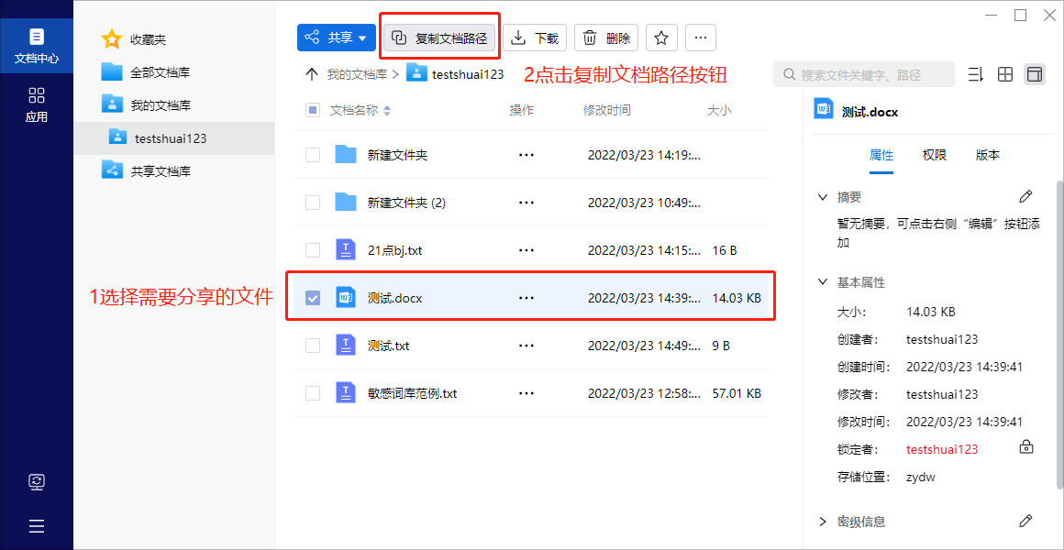

快速分享

* 共享给外部人员

日常工作中也会遇到将 北科云盘存储的文件共享给外部人员的情况。为了防止文件泄密，提高共享文件的安全性， 北科云盘为您提供了匿名共享功能。您可以设置访问权限、共享有效期、访问密码和打开次数，然后将文档匿名共享给非 北科云盘 用户。收到匿名共享的用户必须在有效期内输入正确密码，才能查看该共享文件。

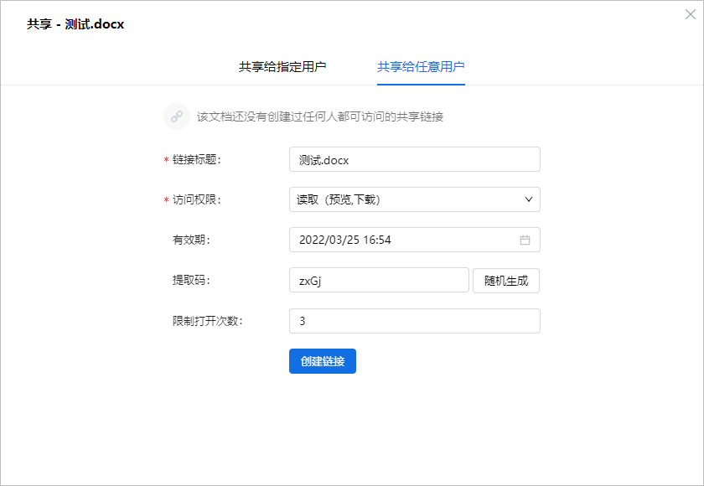

安全的共享给任意用户

* **共享给指定用户：**选中文件或文件夹，点击界面上方工具栏中的【共享】按钮，选择【共享给指定用户】后进入共享贡献能够给指定用户配置页面，可添加访问者（用户、部门或联系人组）并为其配置相应的访问权限和有效期。访问权限支持7种细粒度权限，包括：显示/读取/修改/新建/删除/拒绝访问/所有者。您可以直接选择某种权限，或点击【自定义配置】，为访问者配置权限，点击【保存】，系统会给实名共享的用户发送消息通知。您也可在下方分享实名共享链接出选择【复制文档路径】或【获取二维码】，将此链接以多种形式发送给要共享的实名用户。

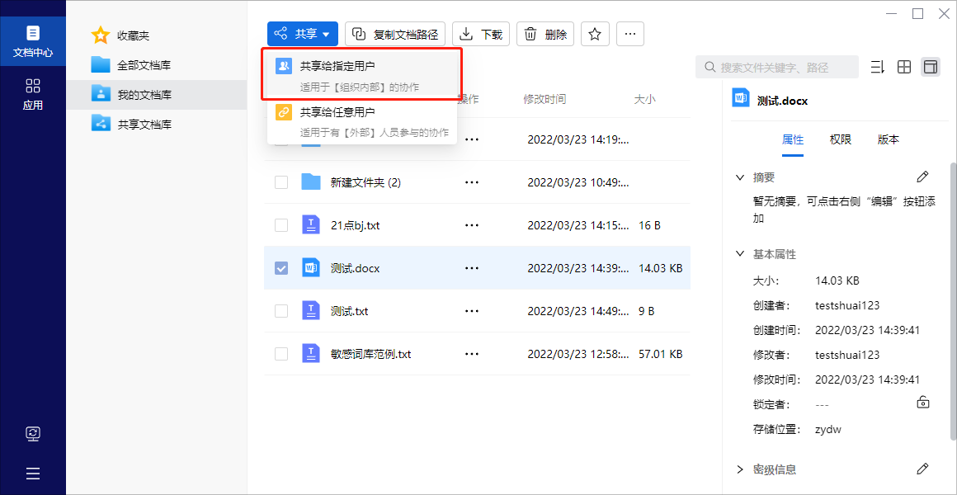

共享给指定用户

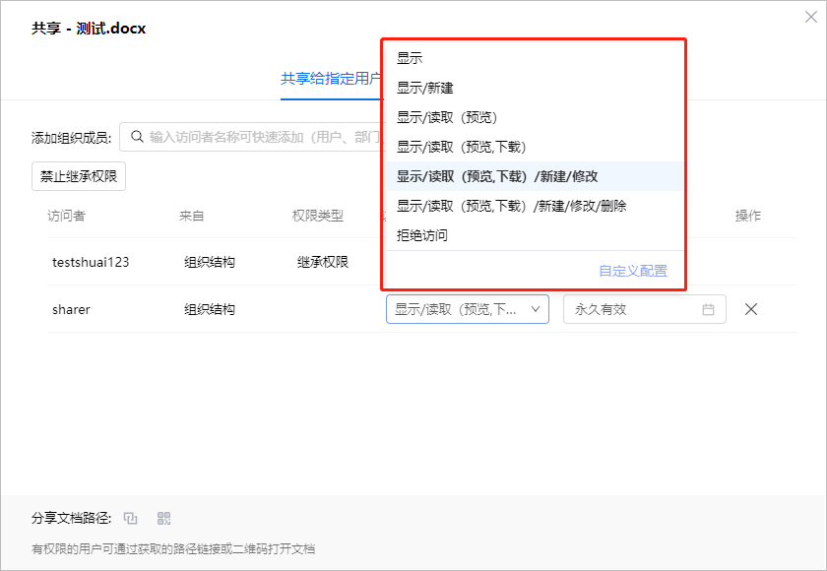

共享给指定用户配置

* **共享给任意用户：**先选中文件或文件夹，点击界面上方工具栏的【共享】按钮，选择【共享给任意用户】进入共享给任意用户配置页面，然后进行链接标题、访问权限、有效期、访问密码以及限制打开次数等的配置，点击【创建链接】按钮即可生成共享给任意用户的链接。

**注意**：若需要邮件通知功能，需管理员在管理控制台配置SMTP服务器。



共享给任意用户

点击链接地址右侧的【复制文档路径】、【获取二维码】，可将此链接以多种形式发送给要共享的用户，此时共享完成。一个文档可以创建多个不同的共享给任意用户的链接。

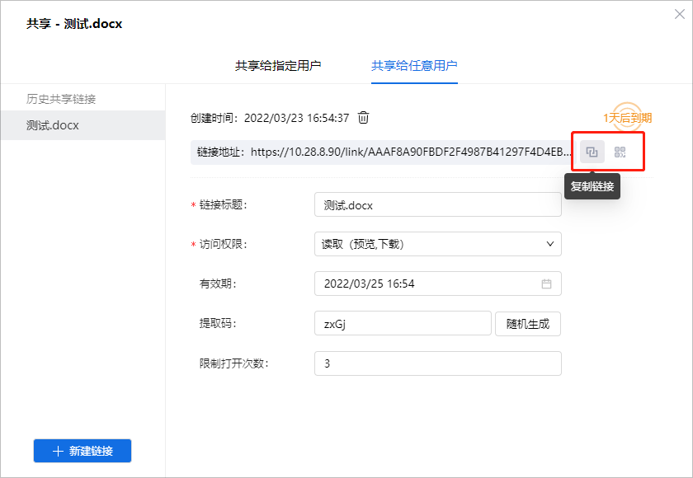

共享给任意用户的链接

访问共享给指定用户链接和共享给任意用户链接，具体操作如下：

* **如果收到的是共享给指定用户的链接（内部用户）：**
* 直接点击该链接，通过Web客户端进行访问。
* 复制链接，然后进入 北科云盘客户端时，客户端会自动识别剪切板的共享链接。点击弹框中的【立即查看】可以快速定位访问。

**注意事项**：Web客户端不识别剪切板内容。

* **如果收到是共享给人以用户的链接（外部人员）：**
* 若无访问密码直接点击该链接访问共享文件；若共享已加密，需要正确输入访问密码后登录Web客户端访问共享文件。

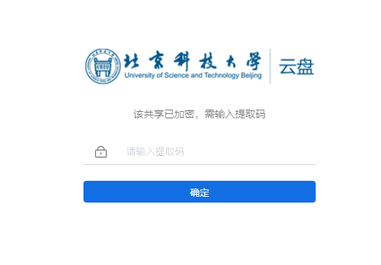



共享设置

* 若为共享给任意用户配置了**读取（预览，下载）**权限， 用户选中文件，点击顶部操作栏的【下载】或【另存为】按钮，可以对文件进行下载或保存到目标位置。

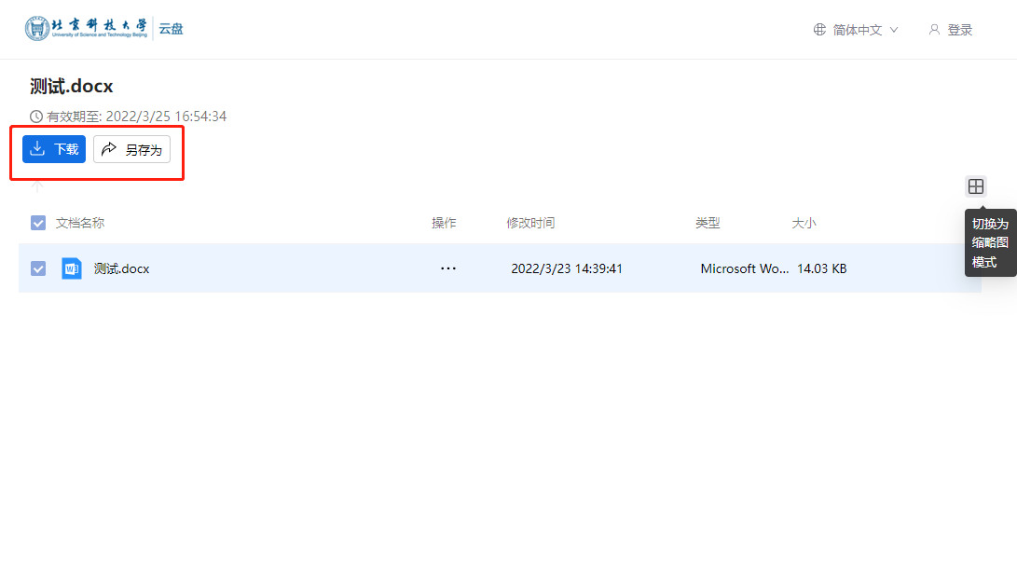

共享给任意用户的下载

## 文件锁

* + 1. 什么是文件锁？

北科云盘的文件锁是一种手动给文件加解锁的机制，它通过用户自主控制文件锁定情况，解决协作编辑时可能会出现的因文件版本覆盖导致内容数据丢失的问题。

* + 1. 应用场景
* 协作编辑

日常工作中，经常会遇到需要多人编辑同一个文件的情况，如果大家同时打开该文件进行编辑并保存，可能会导致某些编辑版本被覆盖，引起数据丢失。文件锁机制可以很好地解决这一问题：用户可以在进行编辑前，先将文件锁定，此时文件的属性信息中会显示文件锁定者，其他人不允许修改此文件。

同样的，在编辑协作文件前，可以先查看文档信息栏中的【锁定者】处，若无人锁定，可以进行正常的锁定、编辑操作（编辑完成请及时取消锁定）。

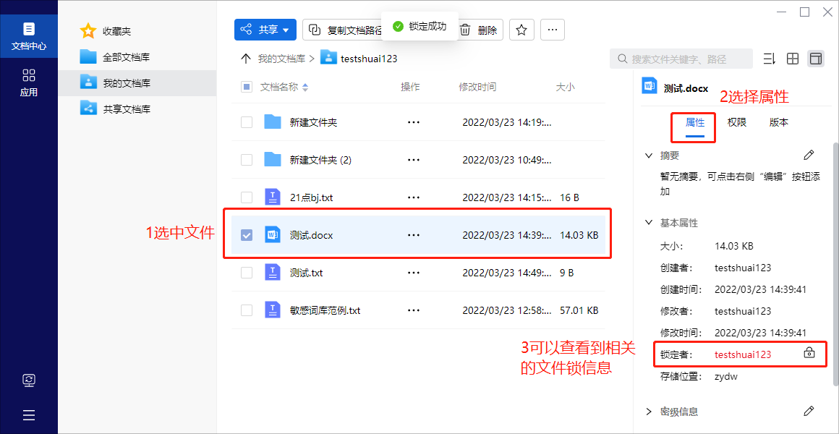

-文件锁查看

* + 1. 功能介绍
* 锁定

对文件具有修改权限的用户可执行锁定操作，先选中文件，点击文档信息栏的【锁定】按钮，对文件加锁。按钮状态更新代表锁定成功，此时其他人将以只读状态打开此文件，且有文件被锁定的提示。

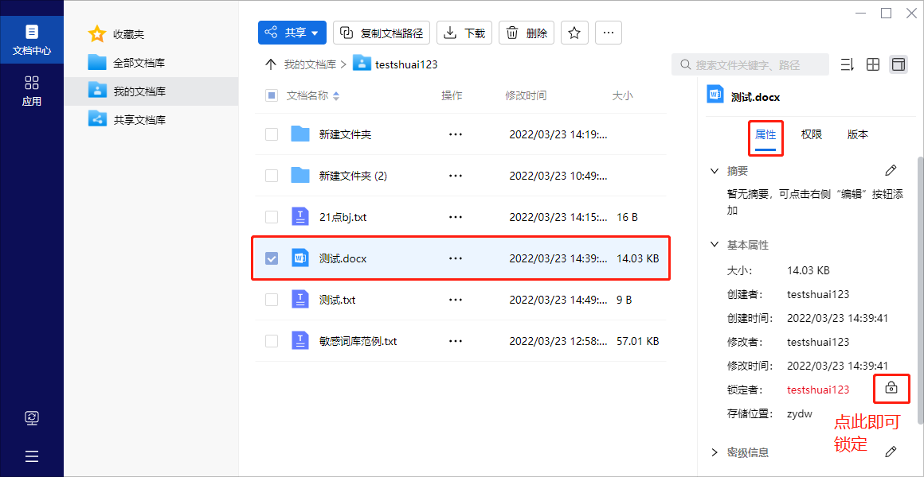

锁定

* 抢锁

文件的所有者可执行抢锁操作，即当其他有编辑权限的用户锁定该文件时，文件所有者可以点击文档信息栏的【抢锁】按钮进行抢锁。按钮状态更新代表抢锁成功，文件属性信息中的锁定者会立即更新。

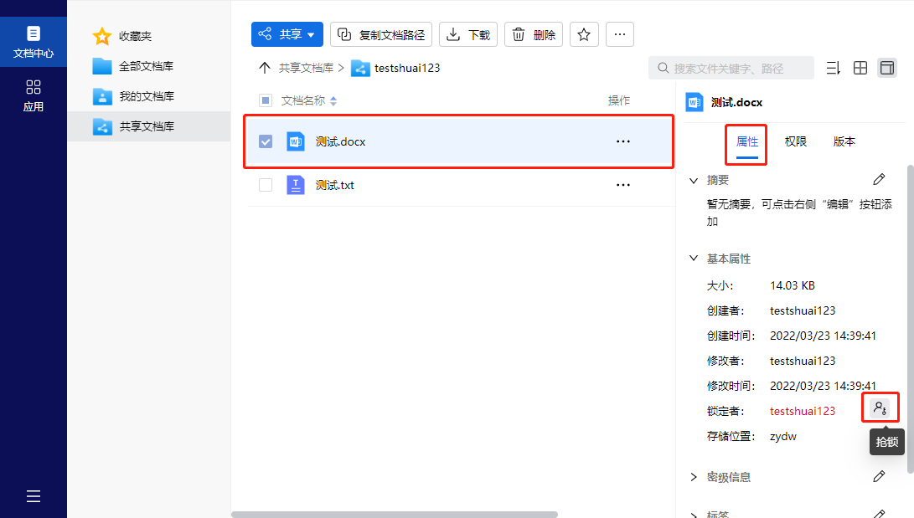

抢锁

* 取消锁定

在编辑完成后，如果不再需要此文件是锁定状态，可以点击文档信息栏的【取消锁定】按钮。按钮状态更新代表取消锁定成功，其他人可以正常编辑此文件。

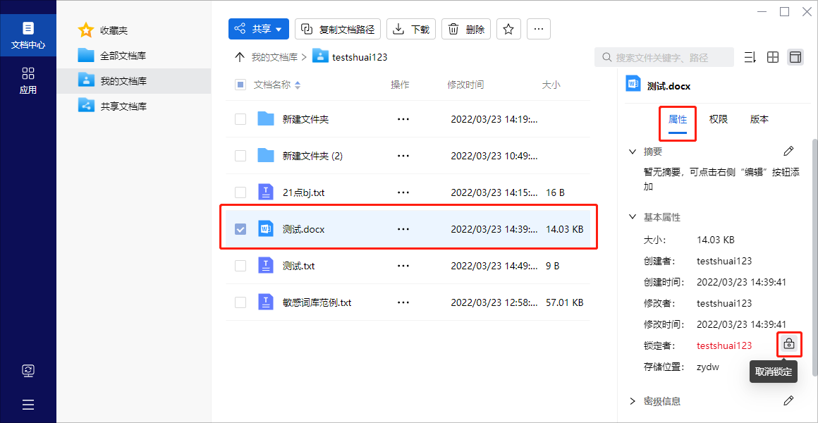

取消锁定

* 文件锁管理

用户可以点击左侧菜单栏中的【应用】按钮，在[文件锁管理]页面快速定位和统一管理已锁定文件。文件锁管理页面列表显示所有被当前用户锁定的文件和当前用户拥有所有者权限的被锁定的文件，列表信息包括文件名称、所在位置、锁定者等。用户可以在文件锁管理页面将已锁定的文件取消锁定，或打开文件所在位置。

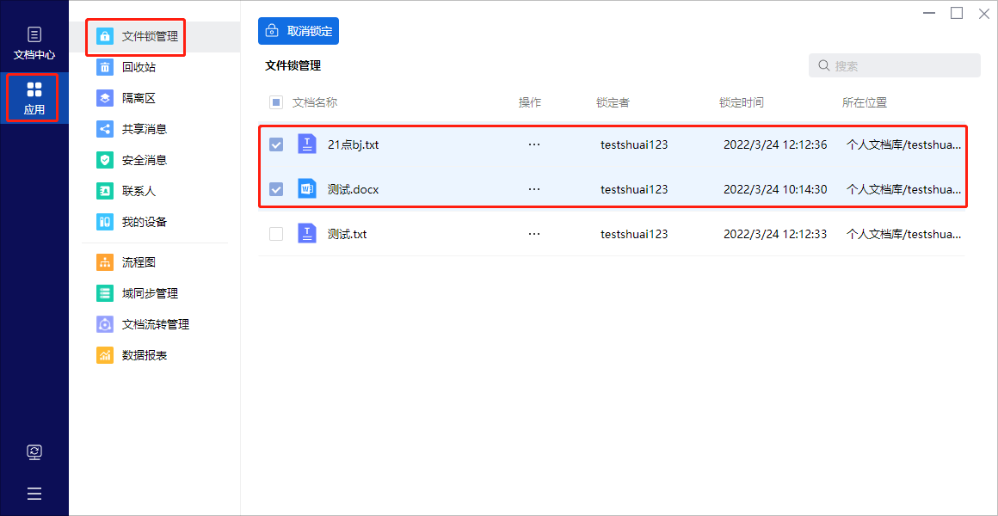

文件锁管理

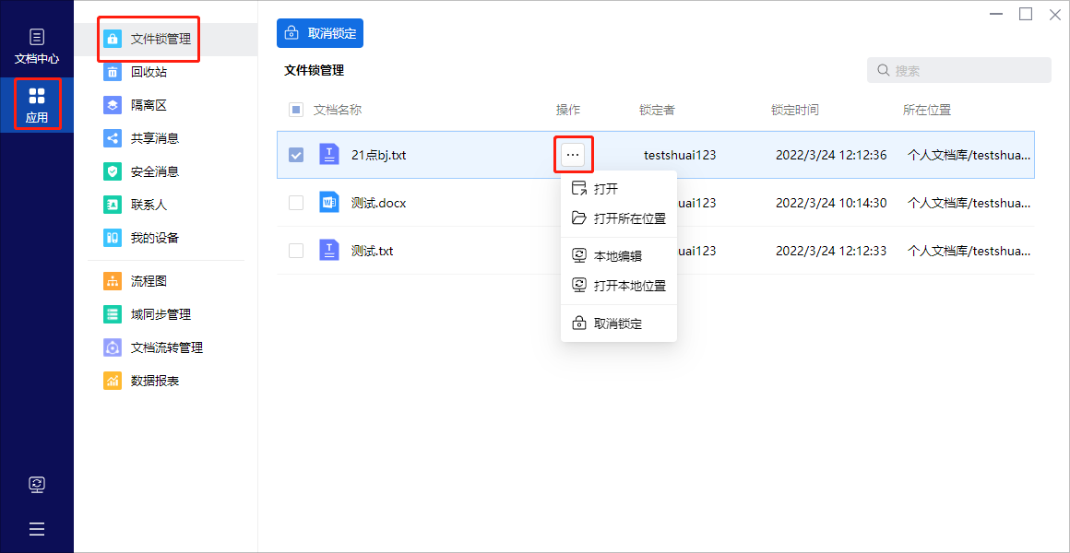

文件锁管理2

1. 收藏文件

北科云盘提供文档收藏功能，用户可对云盘中的文件、文件夹进行收藏，方便快速找到需要的文件或文件夹。 首先登录 北科云盘客户端，选中需要收藏的文件或文件夹，然后可以通过以下几种方式将该文件或文件夹进行收藏。

方式一：点击客户端界面上方工具栏中的【收藏】按钮；

方拾二：点击文件夹或文件名后的【...】，在弹出的操作菜单中点击【收藏】按钮；

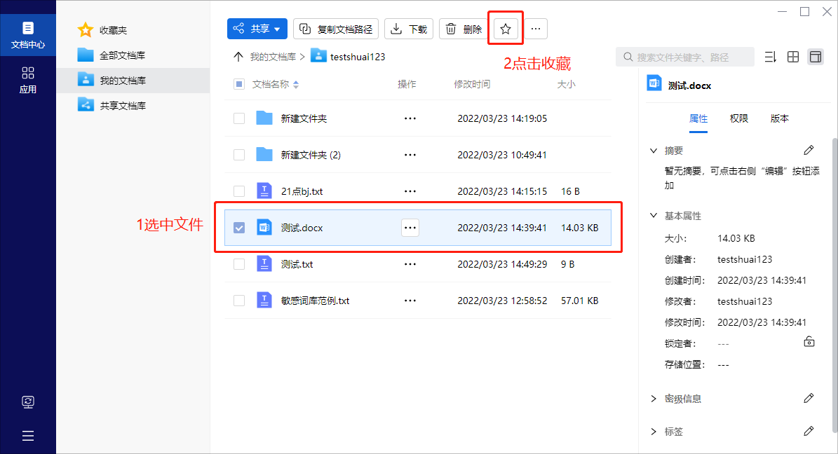

方式一收藏

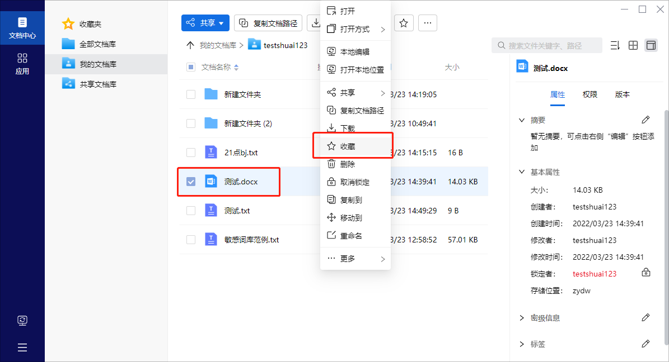

方式二收藏

点击客户端界面左侧菜单栏的【收藏夹】按钮，即可查看所有收藏过的文件、文件夹。

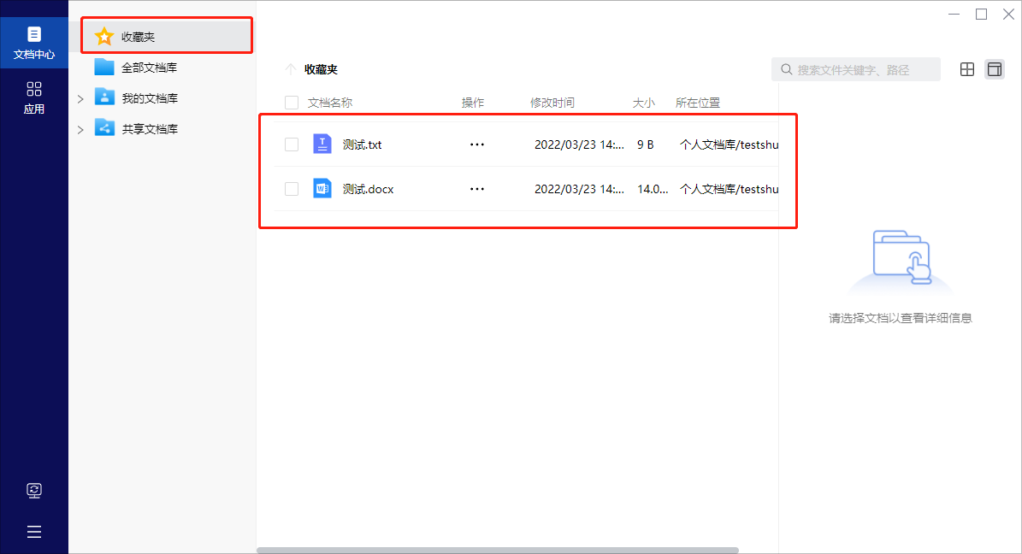

查看收藏的文件/文件夹

1. 消息通知

终端用户可以在哪里查看历史消息记录，管理相关消息？如何追踪某种流程的审核进度或查看被隔离文件处理结果？审核员可以怎么快速审核文件？北科云盘的消息通知功能可以协助用户解决以上问题，让用户更清晰高效地处理繁杂信息。

点击 北科云盘左侧边栏中【应用】按钮，进入[应用]页面，即可选择查看“共享消息”、“审核消息”及“安全消息”。

## 使用限制

管理员开启消息功能后，终端用户才能收到消息通知。

默认情况下用户只收到共享消息，不会收到审核消息及安全消息；审核消息、安全消息需要管理员进行相应配置。

## 共享消息

用户只有作为文件被共享者时才会收到共享消息；当用户收到他人共享的文件、或被取消某文件的共享或被共享文件权限有所变动，用户都将收到相应共享消息通知；同时，在消息中心的“共享消息”栏目中用户可以查看文件名称、共享操作人员、发生时间、共享权限及其有效期限，还可跳转到文件所在位置。

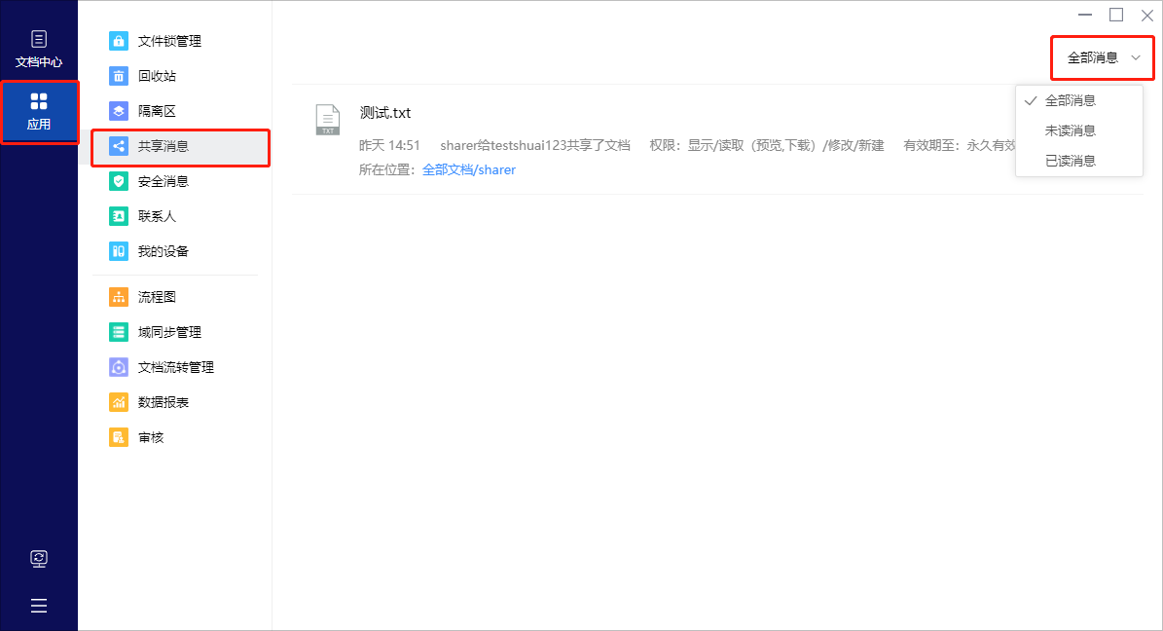

共享消息

1. 数据保护

北科云盘提供的非法内容管理、杀毒服务、文件历史版本、云端回收站、远程数据擦除和设备禁用等功能，全方位的助力企业保护数据安全。

* 非法内容管理：对敏感词和非法内容实施管控，有效保护企业内部数据的安全 。
* 杀毒服务：提供实时杀毒服务，能有效阻止病毒入侵。
* 文件历史版本：提供文件历史版，防止文件版本遗失，且能有效防止感染勒索病毒
* 云端回收站：误删的文件都可以在云端回收站中找回，且提供系统回收站，多一层保护，进一步防止文件误删。
* 远程数据擦除和设备禁用：远程数据擦除是针对移动设备丢失后，为了保护移动设备中的数据不被泄露而提供的功能；当移动设备丢失后，并且无法找回，北科云盘支持对指定设备禁用来进一步提高数据的安全性。
* 文件水印： 北科云盘推出灵活的水印策略，管理员可以为指定文档库中的文件添加水印，以避免文件泄露、盗用及篡改。
* 密级权限：提供非密、内部、秘密、机密四种等级，满足企业对密级的等级要求。

## 非法内容管理

* + 1. 什么是非法内容管理

在 北科云盘中，非法内容管理是指当用户上传的文件中包含特定的敏感词，文件将会自动过滤到 “隔离区”，最终由管理员决定文件是删除还是保留。

* + 1. 应用场景

北科云盘支持用户对上传到云盘的内容进行管控，包括对非法内容和敏感词的管理，通过内容分析，识别出政治言论、涉黄、侵权等非法内容，并实时进行隔离和管控。如果用户上传到云盘文件中包含系统设定的敏感词，那么该文件将被隔离。使得数据安全不再只停留在文件防止泄密、丢失等传统安全保护措施，而是上升到内容层面，进一步加固数据保护的堡垒。

* + 1. 功能介绍
* 非法/敏感文件·自动隔离

管理员登录管理控制台，进入[安全管理]】-[文档策略]-[内容识别配置]页面，开启【非法内容管理】和【敏感词管理】开关，开启之后，管理员上传敏感词库，这时若用户在客户端上传的文件内容包含该词库中的敏感词，文件将被自动过滤到隔离区，同时上传者和管理员会收到文件被隔离的消息通知。此时，只有上传者和管理员可以看到该文件。用户登录北科云盘客户端，点击左侧菜单栏【应用】按钮，并点击【隔离区】，就会跳转到隔离区页面，在该页面中，用户可以查看所有被被隔离的文件，会显示文档名称、所在位置、隔离详情和申诉操作。点击隔离详情下面的【查看】按钮，会显示该文件的历史版本、修改者、修改时间和隔离原因。

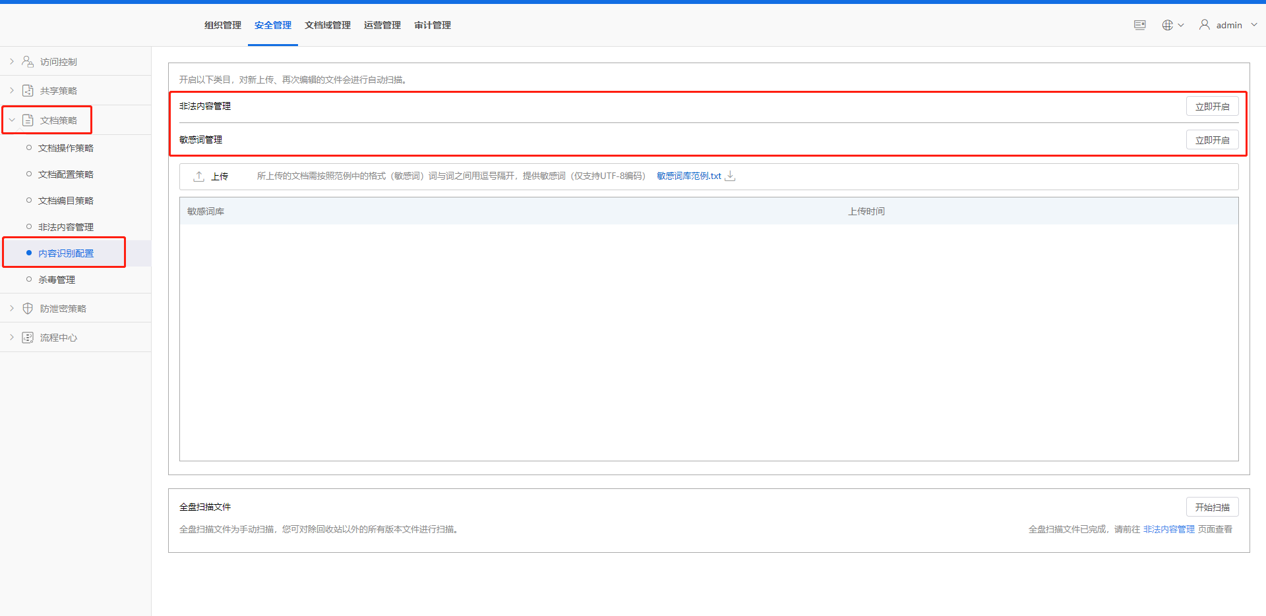

非法/敏感文件自动隔离

* 文件隔离申诉

被隔离文件的所有者在一定时间内可以在客户端发起申诉，填写申诉理由，然后提交即可。用户进入客户端界面，点击左侧菜单栏【应用】按钮，并点击【隔离区】，就会跳转到隔离区页面，在该页面中，用户可以查看所有被被隔离的文件，会显示文档名称、所在位置和隔离详情，并可以对被隔离的文件进行申诉，点击后面的【申诉】按钮即可。同时，管理员登录应用管理控制台，可以对用户发起的申诉进行审核，审核意见可以选择：否决或同意并还原文件。

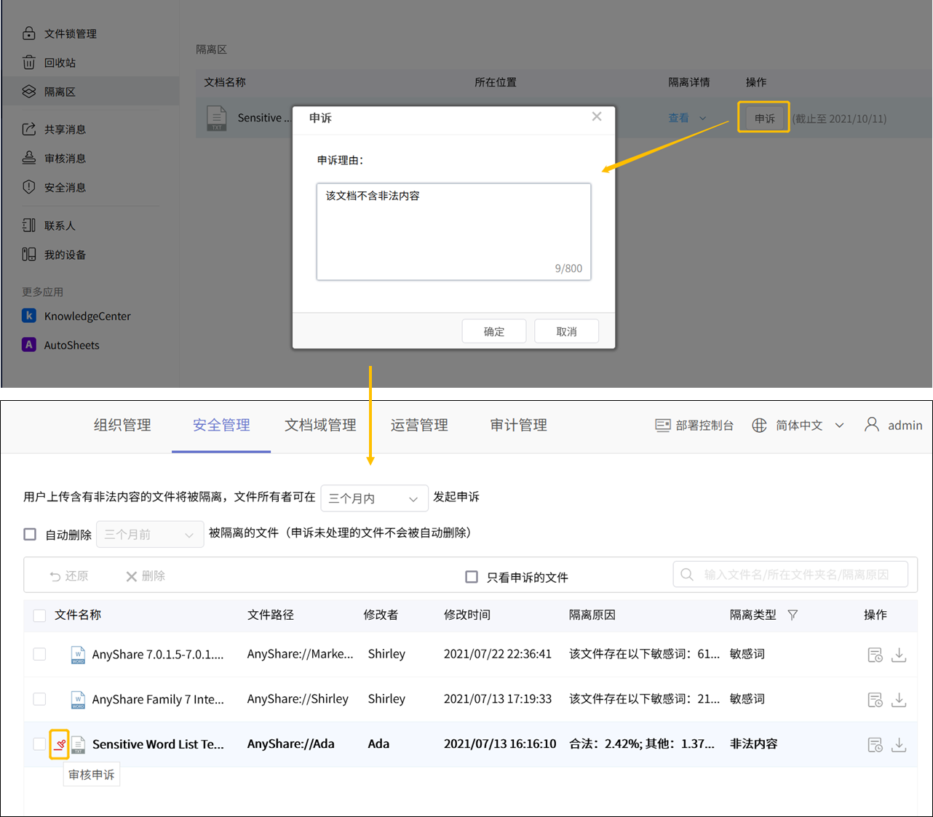

文件隔离申诉

* + 1. 使用限制

需要管理员在应用管理控制台开启非法内容管理开关和非法内容识别开关，并上传敏感词库，详细操作步骤请查看管理控制台中此部分的介绍。

## 远程数据擦除和设备禁用

移动互联形式下，大多数员工正使用自己的移动设备来处理个人或商业事务，业务数据不再封闭，而是流动于外，那么安全性该如何保证？基于此， 北科云盘从数据安全角度出发，提供远程数据擦除和设备禁用功能，进一步保护数据安全。

* + 1. 什么是远程数据擦除

在 北科云盘中，远程数据擦除是针对移动设备丢失后，为了保护移动设备中的数据不被泄露而提供的功能。

* + 1. 什么是设备禁用

当移动设备丢失后，并且无法找回，北科云盘支持对指定设备禁用来进一步提高数据的安全性。

* + 1. 应用场景

在日常使用中，难免出现手机遗失的情况，如果手机中存放了私密数据，就可能存在数据泄露的风险，但是如果使用了北科云盘，那就可以直接进行远程数据擦除。如果设备确定找不回 来，还可以一键禁用设备，来达到双重保护的目的，这样就算不法分子窃取了手机，也无法窃取手机中的机密数据。

* + 1. 功能介绍

用户登录北科云盘客户端，点击左侧菜单栏【应用】按钮，【应用】按钮，进入【我的设备】页面中，选择已丢失的移动设备，点击上方【数据擦除】按钮，此时会擦除该设备中北科云盘的所有缓存数据。选择指定设备，点击上方【禁用】按钮，这样即使其他人捡到该设备也无法登录北科云盘，进一步防止数据泄露。

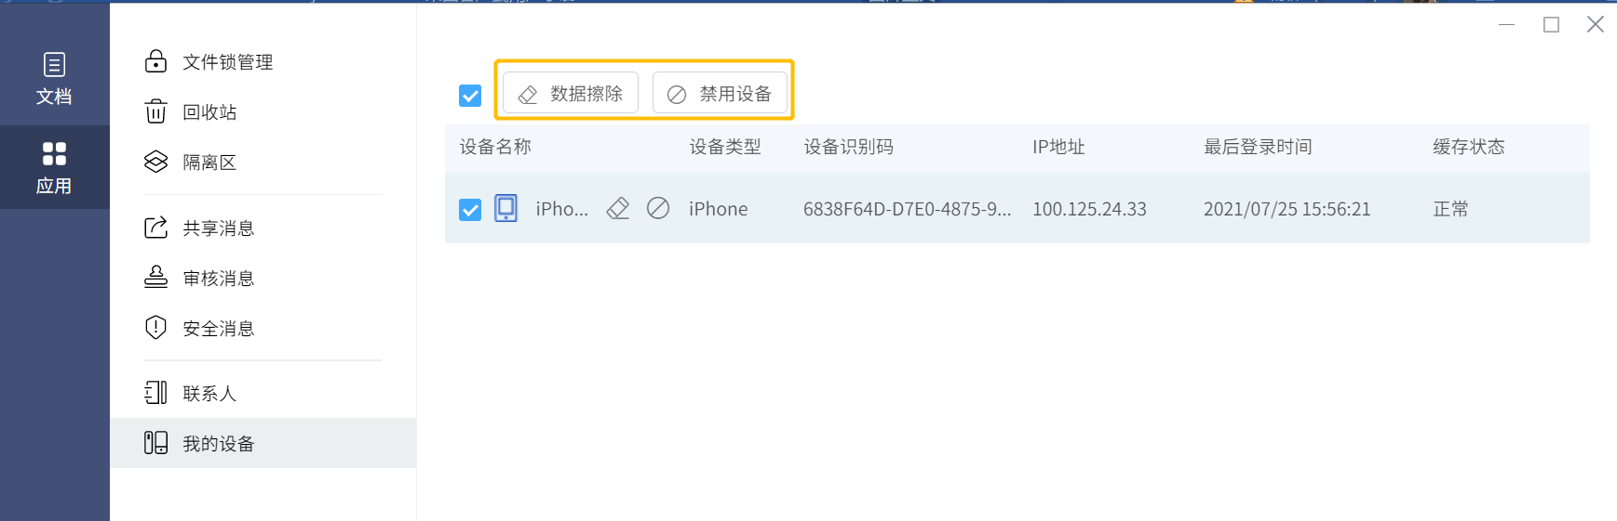

远程数据擦除和设备禁用

## 文件历史版本

在工作中，我们每天都会跟文件打交道，经常需要对Office文档之类的文件进行频繁编辑修改，有时候也不可避免地会遇到文件被恶意篡改或是误修改误删除的情况，这时怎么办呢？其实这时候只要能找回该文件之前的版本就好了。北科云盘提供文件历史版本，不仅能查看还原任一历史版本，还能对任意版本进行版本对比，让用户轻松知道谁在什么时候对文件做了哪些修改。

* + 1. 什么是文件历史版本

在北科云盘客户端中，文件的所有者或是具有修改权限的用户每一次对文件进行了编辑或是修改，都会自动生成一个文件历史版本。

* + 1. 应用场景
* 一键找回误修改文件

一份文件修改了多个版本，最终还是觉的原始版本好，怎么办？别担心，在北科云盘中，每修改一次文件，就会自动生成一个历史版本，还可以查看之前的修改版本，并且可以一键还原之前的历史版本。

* 历史版本对比，差异一目了然

日常工作中，团队协作是不可避免的，一份文件可能需要经过多人编辑修改，才能够完成。那怎样知道其他人对该文件进行了了哪些修改呢？这就用到了北科云盘提供的历史版本功能，哪些用户在什么时间对文件内容做了哪些修改，都会呈现出来，让用户一目了然。

* + 1. 功能介绍
* 查看历史版本

用户登录北科云盘客户端，选中文件，点击右侧文档信息栏的【版本】按钮，就会出现该文件的版本信息栏，在该信息栏下面是所有用户对该文件进行过编辑修改的历史记录，点击【打开】按钮，可以进行在线预览。



查看历史版本

* 还原历史版本

用户登录北科云盘客户端，选中文件，点击右侧文档信息栏的【版本】按钮，就会出现该文件的版本信息栏，在该信息栏下面是所有用户对该文件进行过编辑修改的历史记录，点击【还原】按钮，就可以对该文件版本进行还原，或是点击【打开】按钮，在线预览该文件时，点击右边的【还原】按钮，也可将该文件版本还原。

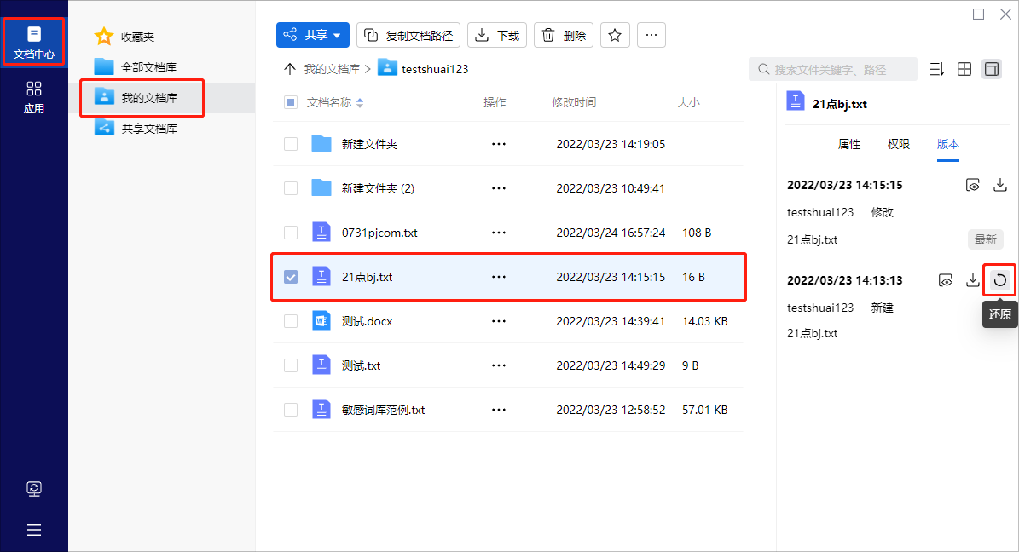

还原历史版本

* 历史版本对比

打开所需文件，点击菜单栏【开始】上面的【版本对比】按钮，就会弹出历史版本的框，上面会显示该文件所有的历史版本，包括修改者和修改时间等，最新修改的版本会排在第一个。选中需要对比的历史版本，点击后面的【版本对比】按钮，就会跳转到对比结果页面，用户进行了哪些修改，都会呈现的非常清楚。

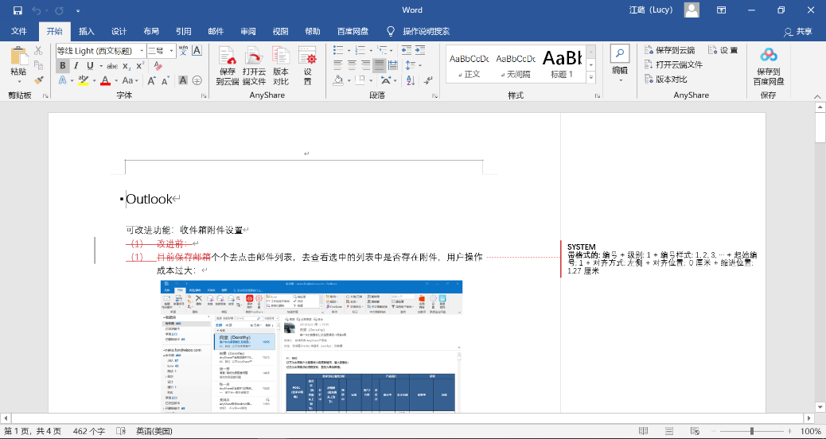

历史版本对比

* + 1. 使用限制

如要使用历史版本对比功能，需要在安装北科云盘时勾选“安装Office插件”选项。

## 云端回收站

一不小心删除了正要用的文件，怎么办？别担心，北科云盘云端回收站来帮忙，一键找回误删除文件。

* + 1. 什么是云端回收站

北科云盘提供云端回收站功能，当用户不小心删除了文件，可以在云端回收站找回，并且还可以清空回收站和设置回收站策略，给用户提供贴心的文件找回服务。

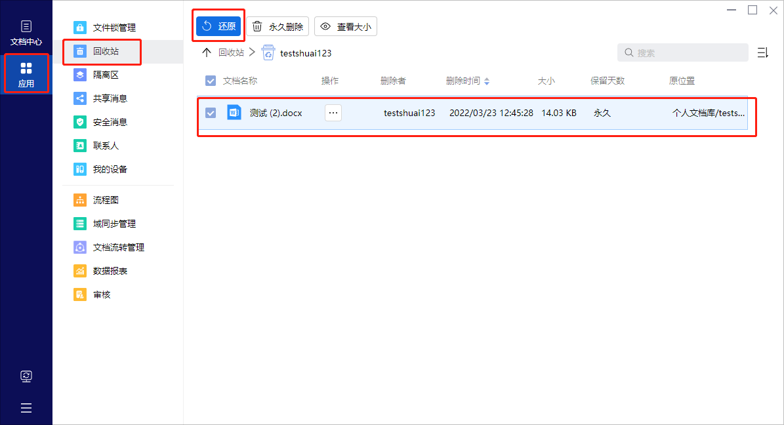

云端回收站

* + 1. 应用场景
* 轻松找回误删除文件

工作中经常遇到一不小心把文件删除了的情况，该如何找回是用户最为关心的。北科云盘的云端回收站功能能够轻松帮用户一键找回误删除的文件，并且还可以进行批量还原文件，设置文件在回收站保留的时间，从而节省云盘空间。

* + 1. 功能介绍
* 还原文件

用户登录北科云盘户端，点击左侧菜单栏【应用】按钮，进入回收站页面，在这里用户可以看到所有具有所有者权限的回收站，点击任意回收站名称，即可进入该回收站中，查看所有被删除的文件，选中任意文件，点击上面的【还原】按钮，即可将该文件还原到原来的目录下。同时支持批量还原已删除的文件。

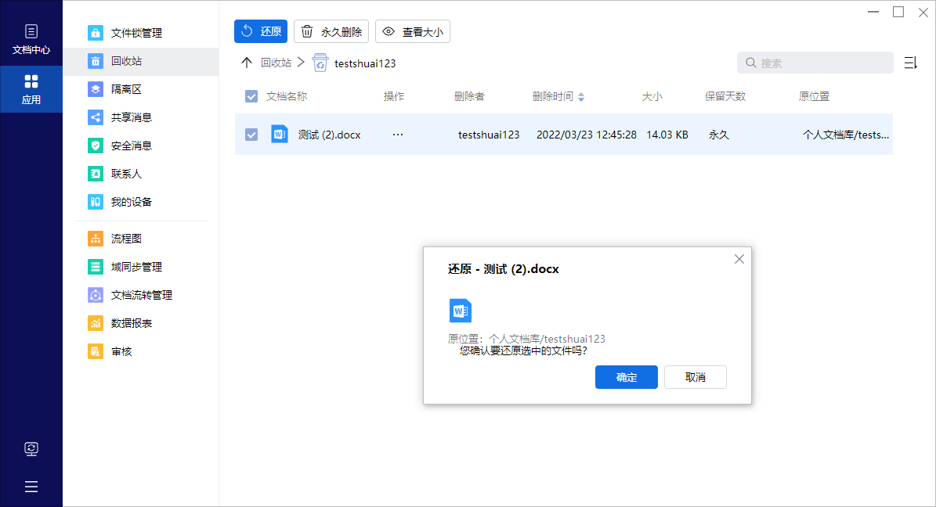

云端回收站还原文件

* 永久删除文件

选中任意文件或是批量选中，点击上面的【永久删除】按钮，然后在弹出的确认删除框中，点击【确定】按钮即可。从回收站删除后，这些文件数据将无法在云端回收站中恢复，如要恢复，需要联系管理员在系统回收站中进行相关的恢复操作，具体操作请查看管理控制台系统回收站部分。

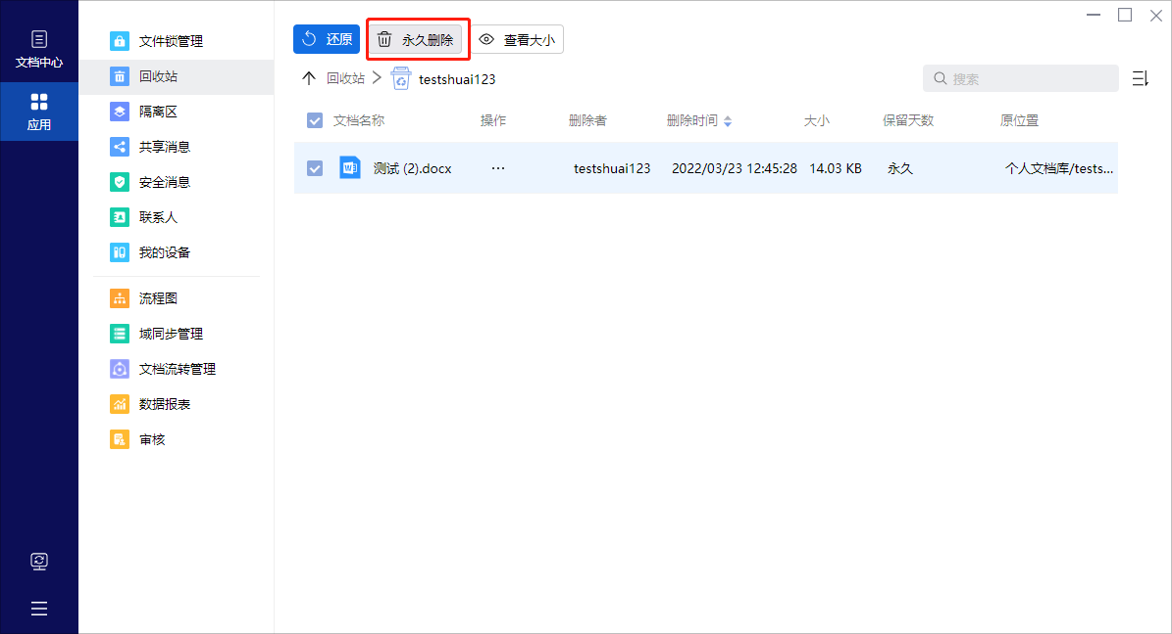

永久删除文件

* 设置回收站策略

用户进入回收站页面后，点击任意回收站名称进入，然后点击上面的【回收站策略】按钮，在弹出的框中，可以设置回收站数据保留的时间，保留时间以月为单位，最短可以保存一个月，超过保留时间的历史数据将会自动清除，当然也可以选择永久保留。此外，为了进一步提升安全性，还支持在管理员在管理控制台控制删除的个人文档数据在用户回收站保留的时间，最短可以保留7天，最长可以保留24个月。启用该功能后，个人文档数据在回收站保留的时间，将覆盖用户之前设置的回收站策略，且用户不能变更。

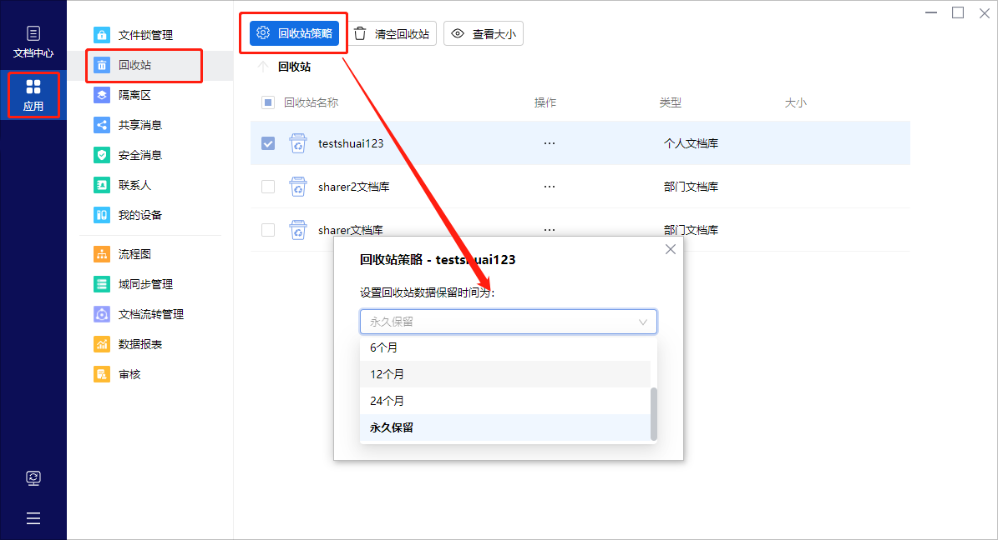

设置回收站策略

* 清空回收站

用户进入回收站页面后，点击任意回收站名称进入，然后点击上面的【清空】按钮，在弹出的框中，可以设置清空指定时间段的回收站数据，时间段以月为单位，最短可以清空1个月前的数据，也可以全部清空，清空后，该回收站的所有文件数据都将无法恢复。如要恢复，需要联系管理员在系统回收站中进行相关的恢复操作，具体操作请查看管理控制台系统回收站部分。

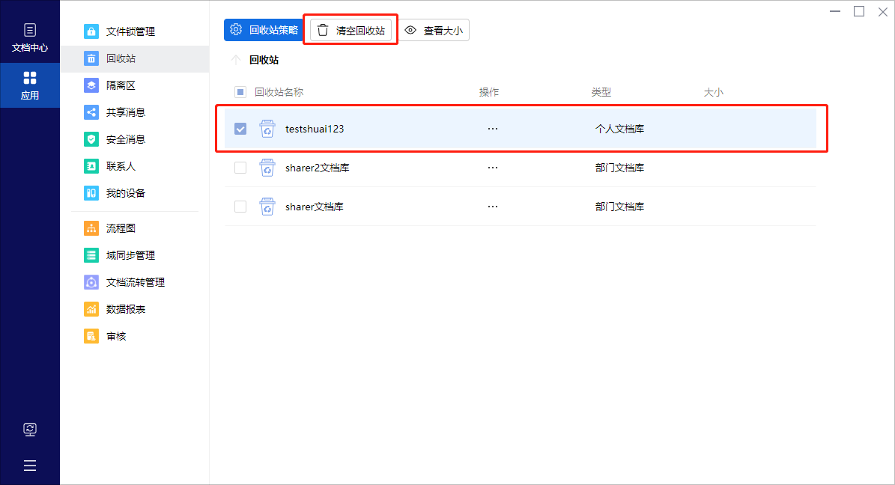

清空回收站

* 自动清理回收站

该功能需要管理员在管理控制台开启自动清理策略，并设置相关的清理策略。开启该功能后，系统将按照设置的清理策略，定期将用户的个人文档清理至回收站。具体操作请查看管理控制台自动清理策略部分内容。

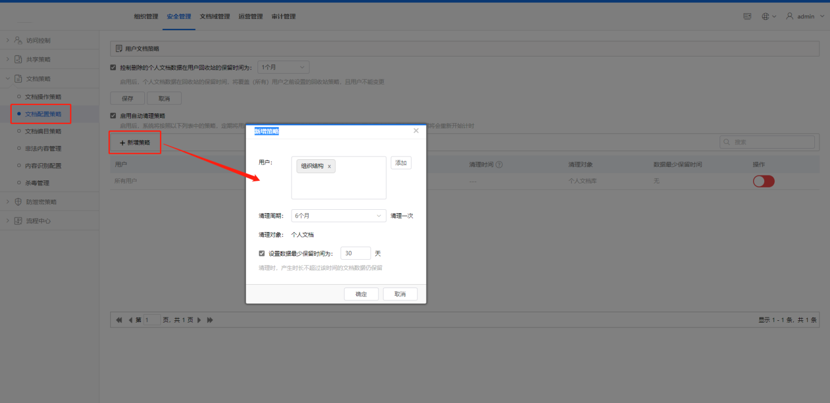

自动清理回收站

1. 其他功能

在其他功能这一模块中，主要介绍了北科云盘中文件的属性和权限。

* 在主界面右侧的文档信息栏中，可以查看文件的基本属性（大小、创建者、创建时间、修改者、修改时间、锁定者、存储位置）、密级属性、摘要、编目以及标签。
* 在权限中，可查看谁是该文件的所有者，以及访问者对该文件的访问权限，北科云盘支持7种细粒度权限，包括：显示/读取/修改/新建/删除/拒绝/所有者。

另外，还介绍了托盘操作以及用户的个人信息等。

## 查看文件属性和权限

选中文件，可以查看该文件的相关信息，包括文件属性和版本。

在文件属性中，可以查看文件的基本属性（大小、创建者、创建时间、修改者、修改时间、锁定者、存储位置）、密级信息、摘要、标签以及编目。

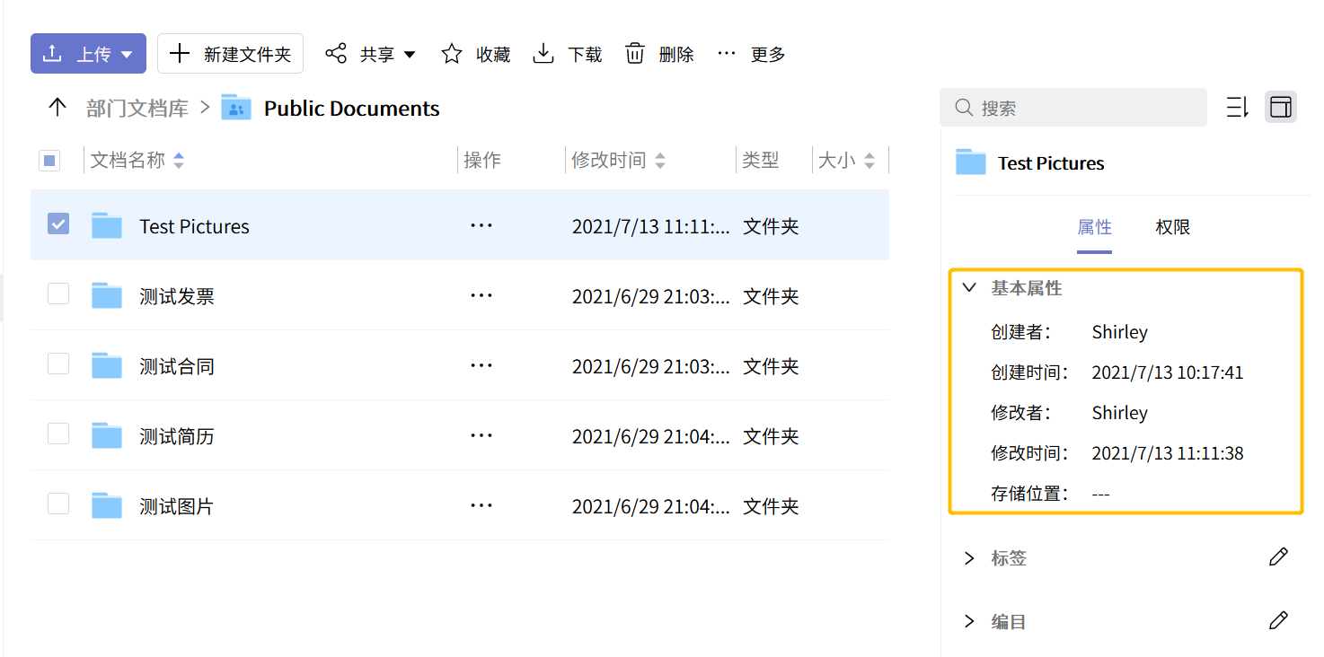

文件属性

在权限中，可查看谁是该文件的所有者，以及访问者对该文件的访问权限，北科云盘支持9种细粒度权限，包括：显示/读取/修改/新建/删除/拒绝/所有者。

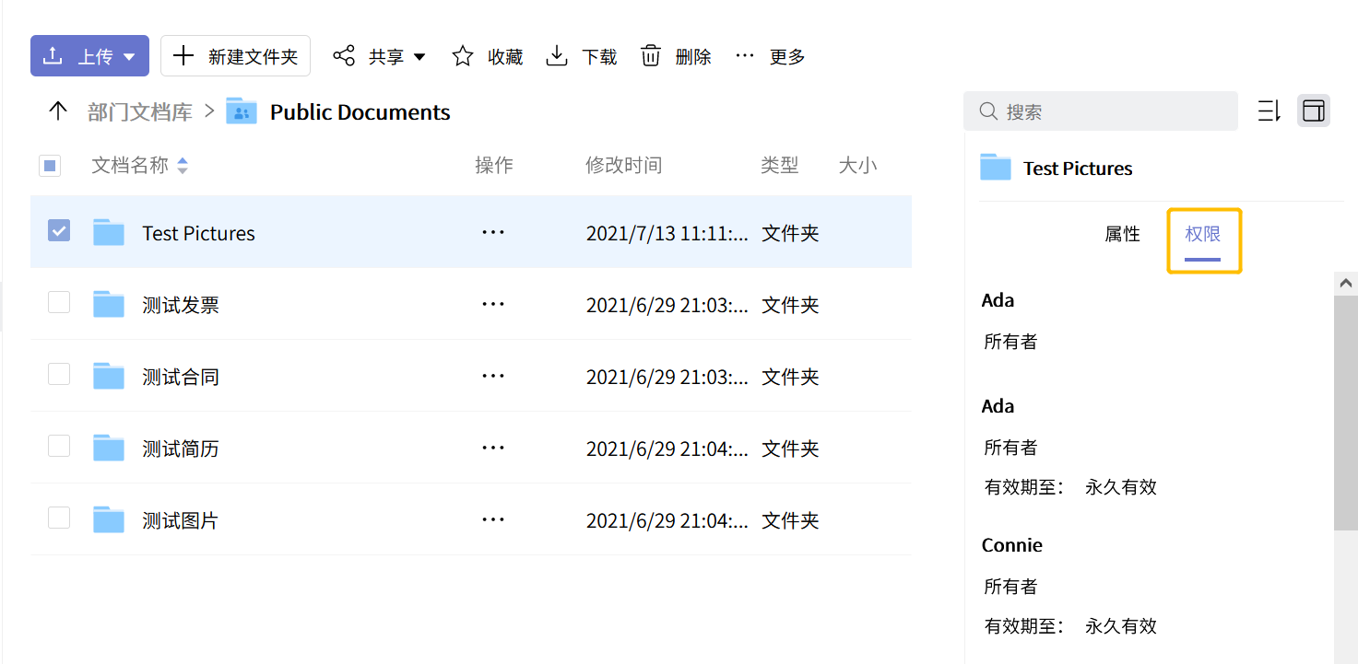

文件权限

下面给大家重点介绍一下摘要、标签、编目功能。

* + 1. 摘要
       1. 什么是摘要

摘要就是目标文件的关键性信息，是对文件内容进行概括性描述的短文。 北科云盘支持自动分析用户上传的文件，依据文件内容呈现文件摘要；同时支持用户个人对摘要进行进行编辑/更新。当前仅支持对文件添加或编辑摘要，不支持对文件夹添加或编辑摘要。支持的文件类型：文本文件、图像文件（jpg、png、bmp）。

* + - 1. 摘要应用场景

通过提取文档概括，手动/自动为文档添加摘要，可进一步提高搜索的精准度；通过智能识别图片生成标签与摘要，轻松实现以文搜图。

* + - 1. 摘要功能介绍
* 添加摘要
* 手动添加摘要：文件所有者或是具有修改权限的用户在富客户端可以对文件添加摘要。选中文件，点击右侧文档信息栏中的摘要【编辑】按钮，会弹出编辑摘要的弹框，在文本框输入需要添加的摘要，最多可输入128个字符，点击【确定】按钮，即可添加成功。

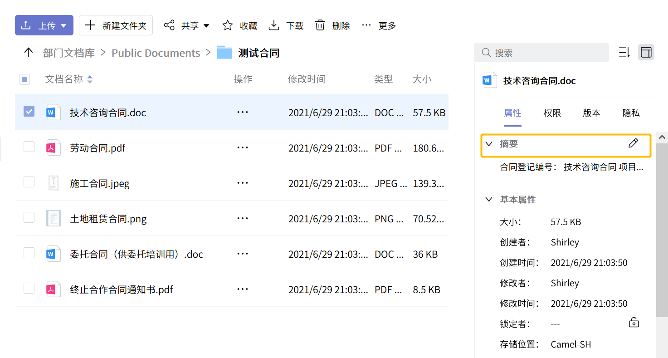

添加摘要

* 自动添加摘要：管理员在管理控制台部署元数据服务模块，并且安装全文检索服务后，用户在客户端上传文件后， 北科云盘会识别文件内容，为文件自动生成摘要。
* 查看摘要

选中文件，点击右侧文档信息栏摘要下拉框，就会显示当前文件或文件夹已添加的摘要内容；也可以点击右侧文档信息栏摘要【编辑】按钮，在弹出的编辑摘要的文本框内也会显示已添加的摘要内容。

* 编辑摘要

文件的所有者和具有修改权限的用户可以对摘要进行编辑或修改。选中文件，点击右侧文档信息栏摘要【编辑】按钮，则弹出编辑摘要弹框，摘要文本框内会显示已有的摘要内容，对其进行修改或编辑，然后点击【确定】即可。

* 删除摘要

文件的所有者和具有修改权限的用户可以删除摘要。选中文件，点击右侧文档信息栏摘要【编辑】按钮，则弹出编辑摘要弹框，摘要文本框内会显示已有的摘要内容，清空内容，点击【确定】，即可删除摘要。

* + 1. 标签
       1. 什么是标签

标签就是对文件添加标记，用来标志文件的分类或内容，一般是几个简短的词语。北科云盘支持对文件手动添加标签和自动添加标签，方便用户对文件进行分类、检索和管理。

* + - 1. 标签应用场景

手动添加标签，快速搜索文件，对于一些图片、音视频等文件，查找时不方便，这样当用户上传文件到云盘时，就可以手动为其添加标签，这样在需要查找这些文件时，就可以直接根据标签来进行检索，方便快捷。

智能内容识别，为文件自动生成标签云盘能够自动识别文件内容，为文件自动添加标签，帮助用户快速将文档内容分类。

* + - 1. 标签功能介绍
* 添加标签
* 手动添加标签：文件/文件夹所有者或是具有修改权限的用户在富客户端可以对文件/文件夹添加标签，选中文件/文件夹，点击右侧文档信息栏标签【编辑】按钮，会弹出编辑标签的弹框，在文本框输入需要添加的标签时，会自动检索是否有和文字匹配的标签，选中匹配的，自动添加该标签至文本框，再点击【添加】按钮即可添加成功。默认最高30 个标签，最多可添加100个标签，文件标签个数受管理员控制。添加同样的标签不重复显示，仍使用之前的顺序。此外，还支持批量为文件/文件夹手动添加标签。

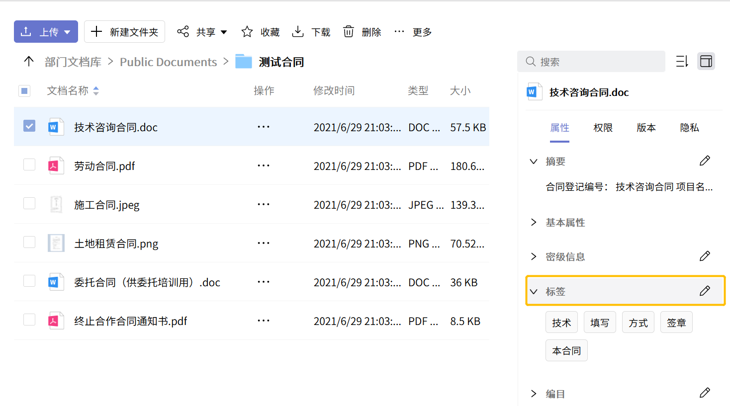

添加标签

* 自动添加标签：管理员在管理控制台部署元数据服务模块，并且安装全文检索服务后，用户在客户端上传文件后，云盘会识别文件内容，为文件自动生成标签。默认生成10个标签，自动添加5个标签。若删除一个标签，会自动补上另外一个标签。目前，除了图片、音视频、压缩包等文件格式不支持自动添加标签以外，对于常用Office类文件、txt、PDF、HTML等文件格式都支持自动添加标签。
* 查看标签

选中文件/文件夹，点击右侧文档信息栏标签下拉框，就会显示当前文件或文件夹已添加的标签。

* 编辑标签

文件/文件夹的所有者和具有修改权限的用户可以对标签进行编辑。选中文件/文件夹，点击右侧文档信息栏标签下拉框展开标签，选中要修改或更新的标签，点击【编辑】即可。

* 删除标签

文件/文件夹的所有者和具有修改权限的用户可以删除标签。选中文件/文件夹，点击右侧文档信息栏标签下拉框展开标签，选中要删除的标签，点击【删除】即可。

* + 1. 编目
       1. 什么是编目和编目模板

在北科云盘中，编目是元数据提供的服务之一，是按照一定的标准和规则，对某范围内文献信息资源每种实体（Item）的外部特征和内容特征进行分析、选择、描述，并予以记录成为款目，继而将款目按一定顺序组织成为目录或书目的过程。

编目模板是一组编目属性的集合，属性的添加可以根据管理控制台提前预设好的编目模板进行选择。

* + - 1. 编目应用场景

根据已有编目，快速搜索所需文件

 针对一些内容无法被自动建立索引的文件格式，如：音视频、图像、电子扫描件、压缩包 等等，可通过手动设置编目，进行分类管理和便捷查找。可应用于媒资管理，简历库，合同管理，票据管理，发布资料库，项目资料库，物料资料库，会议资料库，考卷库等编目应用。若管理员在管理控制台使用了编目，则在搜索页面显示【更多筛选】，点击【筛选更多选项】，根据文本框提示"请选择编目模板"，可以选择对应的模板，显示对应的属性和属性值，然后点击搜索就会呈现匹配的搜索内容。

* + - 1. 编目功能介绍
* 添加编目

文件的所有者和具有修改权限的用户可以设置编目，选中文件/文件夹，点击右侧文档信息栏编目【编辑】按钮，会弹出设置编目的弹框，  点击【添加编目】，在已添加好的编目模板中根据实际的应用场景，选择编目模板，并根据选好的编目模板，填写对应的属性值，若属性值前面有【？】，此时用户要注意，需按照管理员的描述进行填写，点击【保存】。客户端中最多允许添加5个编目模板。编目属性类型有文本、数值、选项、日期和时长，各属性值的填写要求如下：

* “文本”类型，可自定义文本内容，最多可输入140字，超出内容则不显示。
* “选项”类型，只能选择管理员预设的选项值，默认不选中任何值，为“---”。
* “数值”类型，只能输入合法数字，输入不合法，则不显示输入内容（限制15位整数）
* “时长”类型，时间控件只能输入合法时间（时分秒，例如：22:23:12），最大限制（ 999999：59：59）个位数的时候自动补0
* “日期”类型，日期控件选择日期，支持用户选择年月日 时分

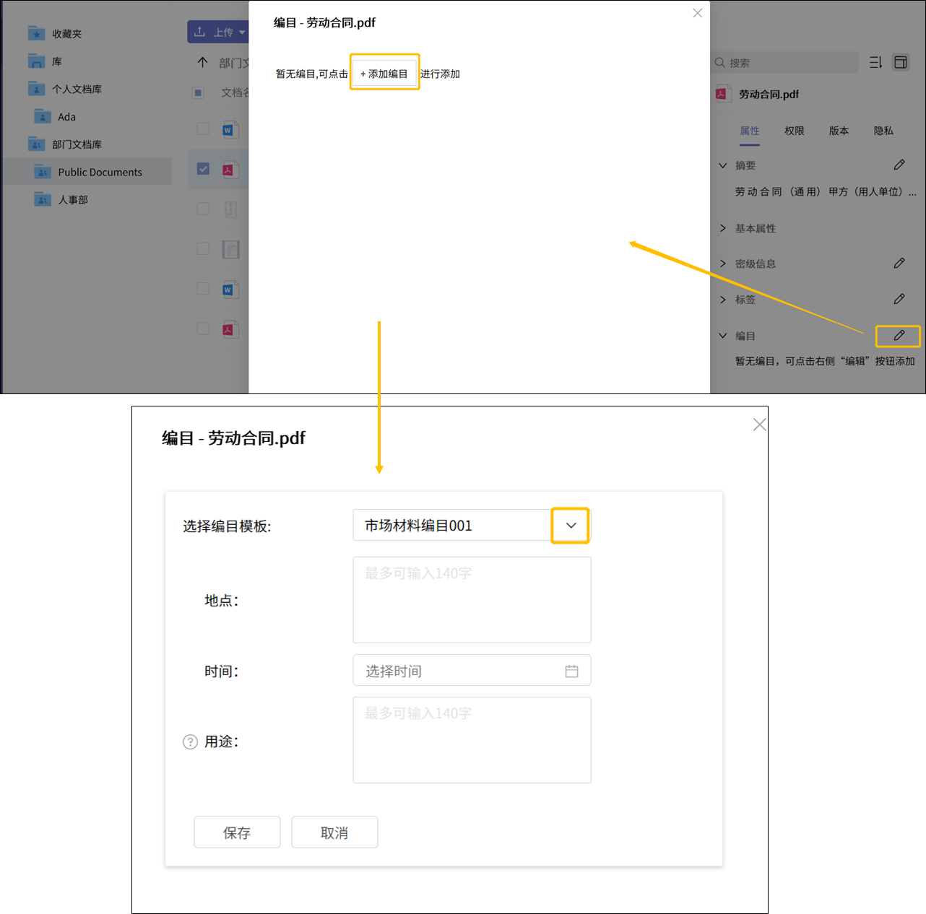

添加编目-1

* 查看编目

选中文件/文件夹，点击右侧文档信息栏编目下拉框，就会显示当前文件或文件夹已设置的编目信息。

* 编辑编目

对于已经添加的编目，文件/文件夹的所有者和具有修改权限的用户可以对其进行修改。点击右侧文档信息栏编目后面的【编辑】按钮，出现设置编目的弹框，弹框中展示已经添加的编目，点击对应编目右上角的【编辑】按钮，就可以对编目里面的属性值进行修改。

* 删除编目

如果已有编目无法满足目前的应用场景，文件的所有者和具有修改权限的用户可以删除编目。点击右侧文档信息栏编目后面的【编辑】按钮，出现设置编目的弹框，弹框中展示已经添加的编目，点击对应编目右上角的【删除】按钮，即可删除。

## 托盘介绍

用户打开北科云盘客户端后，电脑右下角会显示云盘的托盘图标，右键点击托盘可以进行以下操作：

* 打开新窗口：用户如果需要同时查看网盘上的多个文件，即可点击【打开新窗口】，可以打开一个新的窗口。
* 同步盘：接入同步盘，所有文件和文件夹都保存在云端中，并且本地和云端数据保持一致，便于用户轻松地在任何设备上访问
* 关于：查看当前版本信息和系统信息
* 注销：可以注销北科云盘客户端登录。
* 退出：可以退出北科云盘客户端。

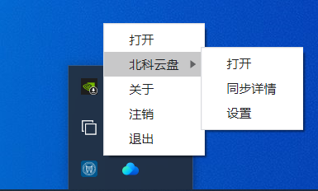

托盘介绍

## 查看个人信息

在北科云盘客户端中可以查看用户的个人资料。点击主界面左侧菜单栏左下角的按钮，可以进行以下操作：

* 个人资料：您可以在这里查看账户信息，包括显示名、用户名、用户角色、直属部门、手机、邮箱、密级以及认证类型等。也可以查看配额空间，会显示用户总的配额空间和已使用多少空间。点击[个人资料]页面右下角的【编辑】，可以修改手机号和邮箱。
* 语言设置：北科云盘可供选择的语言有简体中文、繁体中文和英文。
* 修改密码（暂时仅Web端支持）：您可以在这里修改密码。如果您是通过第三方登录或域用户登录，则无法修改密码。
* 帮助（暂时仅Web端支持）：您可以在这里查看快速入门和在线帮助。
* 下载客户端（Web端支持）：支持PC客户端和移动客户端下载。

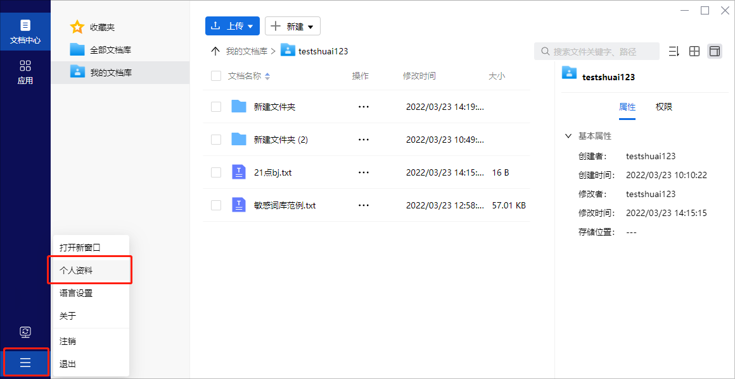

查看个人资料



个人资料详情

1. 文档库

文档库作为个人及跨部门办公协作的重要文档空间， 北科云盘中新增部门文档库，并统一了文档库概念，进一步明确分工、优化协作、划清权限策略边界。根据使用场景，文档库类别分为：

个人文档库：个人文档库用于用户个人办公文档的同步保护，满足移动办公、桌面文档备份保护等需求。

部门文档库：用于部门文档协作，是部门专属的文档空间，基于组织架构进行管理和协作。

自定义文档库：满足预置类型之外的文档管理需求。

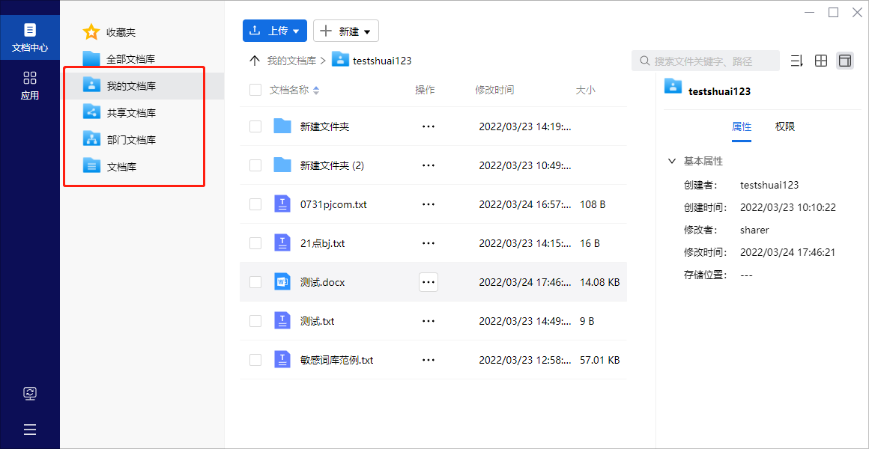

文档库

1. 同步盘

在北科云盘中，富客户端Windows操作系统中接入同步盘，所有文件和文件夹都保存在云端中，并且本地和云端数据保持一致，便于用户轻松地在任何设备上访问。

在使用同步盘之前，首先需要用户设置同步盘缓存数据的保存路径，用户可以通过新手引导直接进行设置，或是右键点击云盘托盘图标，进入【同步盘】【设置】【缓存】页面，点击【浏览】按钮，选择同步盘缓存数据的保存路径，然后点击【确定】或【应用】按钮即可。

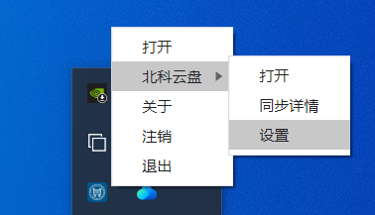

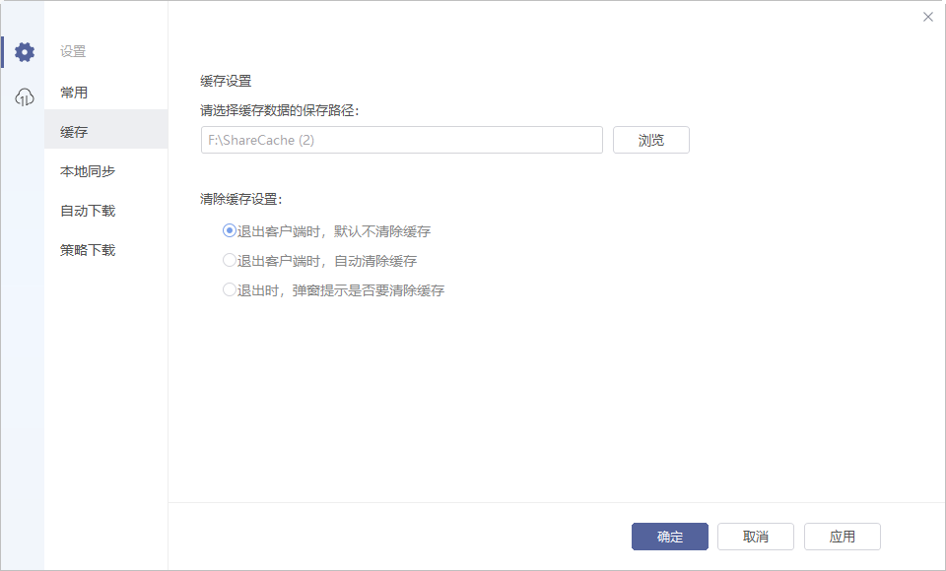

通过托盘进入缓存设置

设置完同步盘缓存数据的保存路径后，在同步盘中用户可以进行以下操作：

* 上传任何文件和文件夹：支持通过直传和非直传两种模式上传文件和文件夹。

直传：右键选择云盘选择发送到云端，如下图所示：

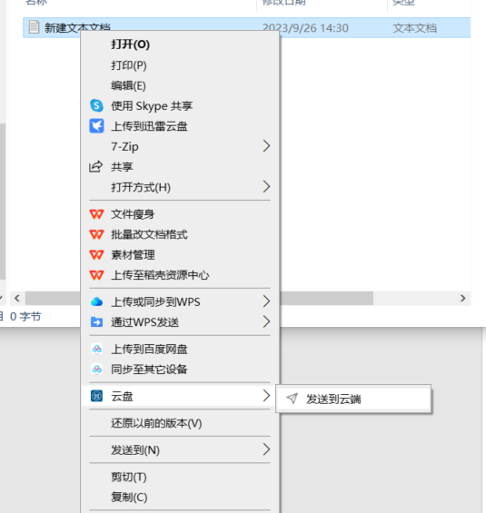

发送到云端

非直传：拖拽或在同步盘内新建来上传文件和文件夹，如下图所示：

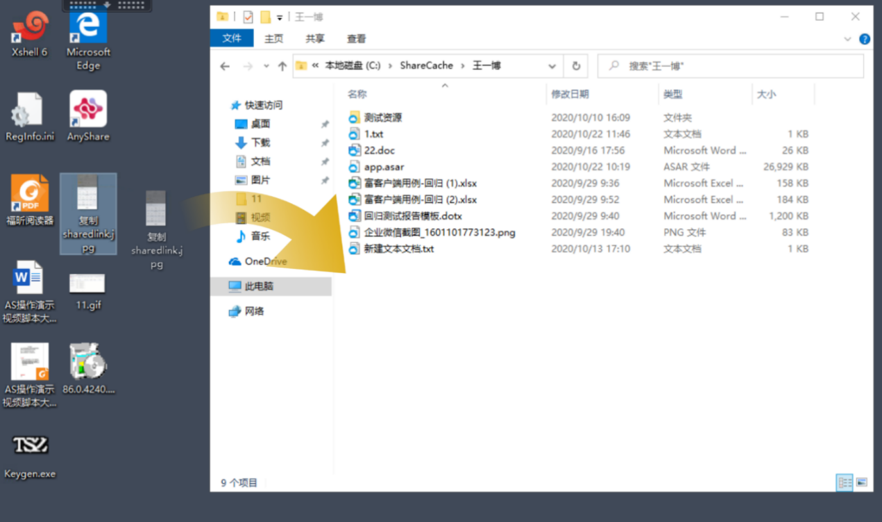

拖拽上传

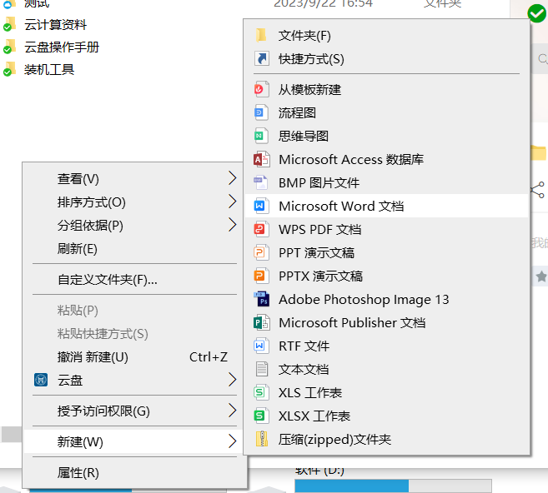

盘内新建

* 文件离线编辑：支持在AnyShare离线的情况下编辑文件，在下次登录AnyShare时，文件会自动更新。
* 文件锁定编辑：支持在编辑文件时锁定该文件，这样就避免了当其他用户打开该文件编辑保存后产生冲突文件。

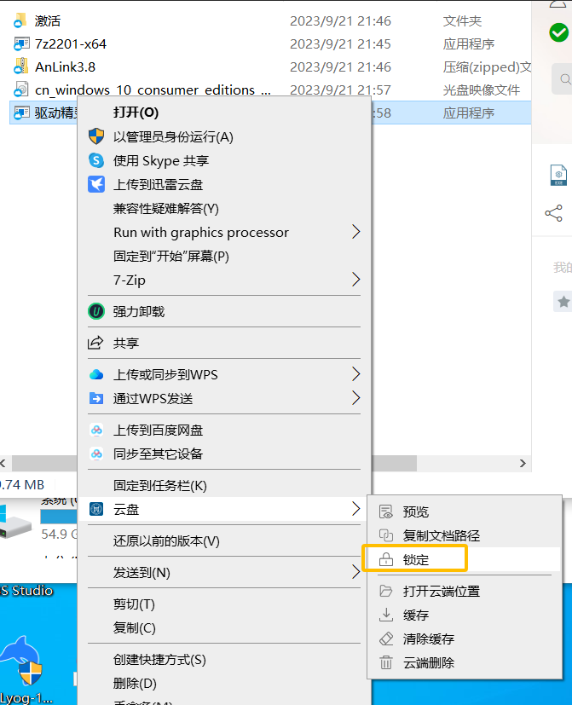

文件锁定

* 批量缓存：选中一个或多个文件，点击鼠标右键，选择云盘 SyncDisk，然后点击【缓存】按钮，可以进行批量缓存。

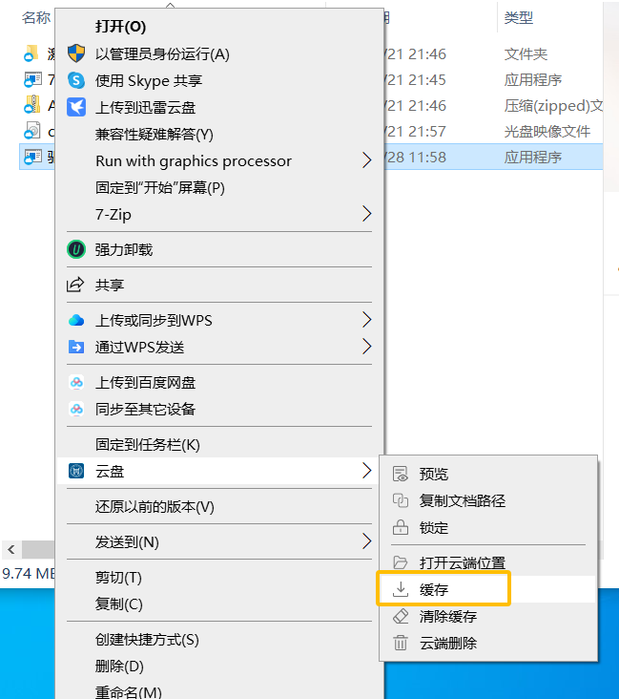

文件缓存

* 云端删除：选中一个文件或多个文件，点击鼠标右键，选择 云盘 SyncDisk，然后点击【云端删除】即可，删除后的文件可以在系统回收站中找回。

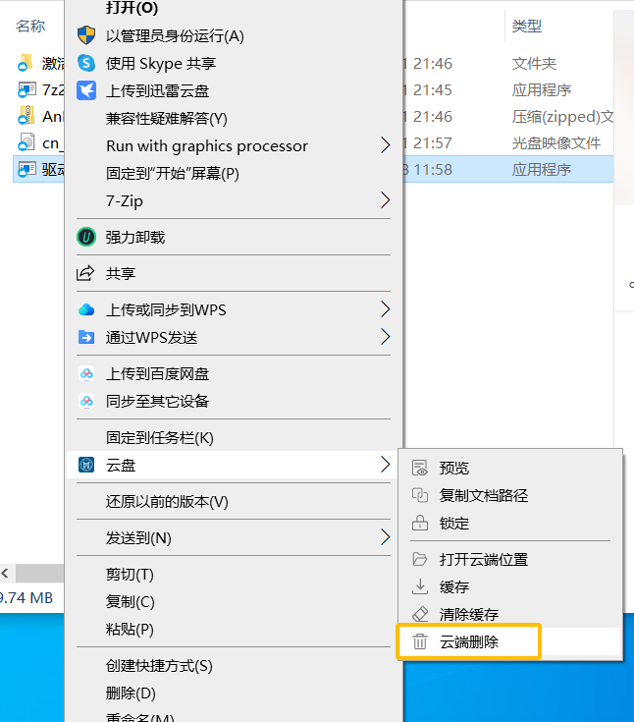

云端删除

此外通过右键点击云盘托盘图标，还可以查看文件同步详情以及进行相关设置。

* 查看文件同步详情：在文件同步详情页中可以查看正在同步、同步失败以及同步完成的文件，对于正在同步的文件用户可以进行暂停或是取消同步等操作。

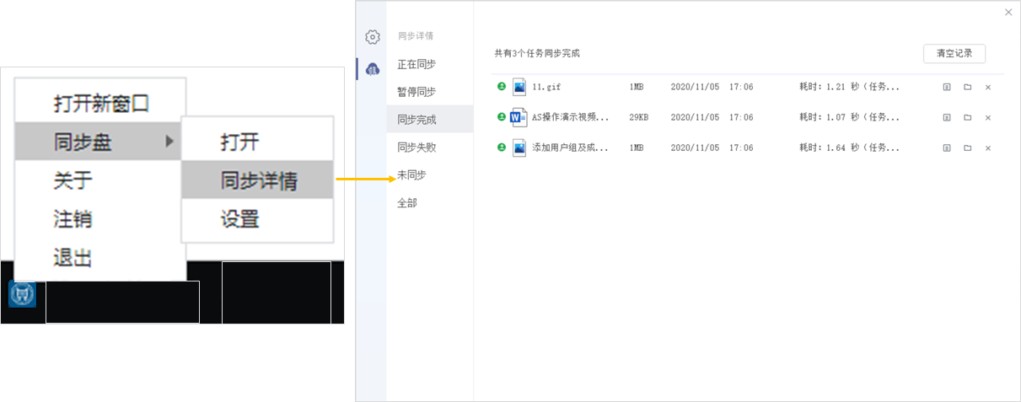

查看文件同步详情

* 本地文件同步至云端：在设置-本地同步页面中，可以添加本地路径和盘内路径，添加成功后，会自动同步已添加目录到云端。这样如果对本地路径中的文件内容作了变更，会自动同步到云端中；若在云端中对文件内容作了变更，本地路径中的文件内容也会自动同步更新。

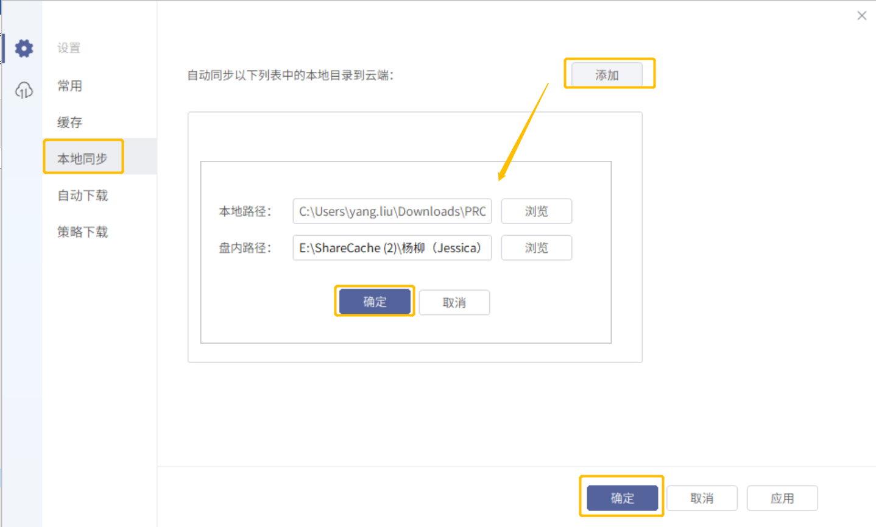

设置本地同步目录

* 自动下载文件：在设置-本地同步页面中，还可以设置自动下载，用户先添加需要下载的目录，并可以选择不允许自动下载的单个文件大小和文件格式，设置完成后，每次登录云盘时会自动下载该目录中的所有文件到本地。没有设置自动下载的目录，需要手动触发下载。

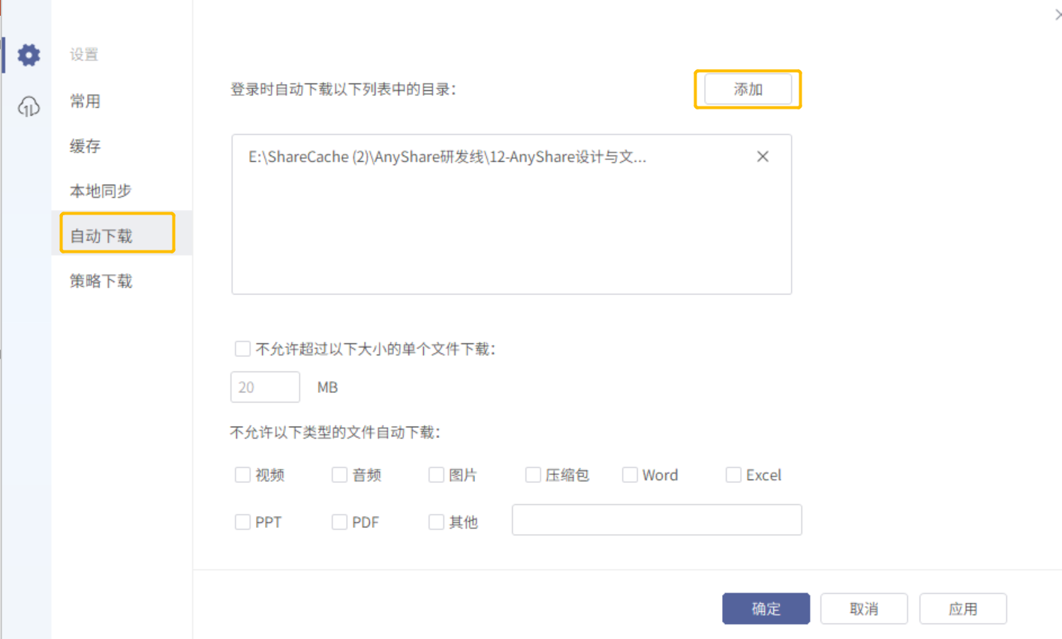

设置自动下载目录

* 自动下载和更新策略配置：用户可根据需要配置自动下载某个目录树结构以及自动更新某个目录的已缓存文件策略。

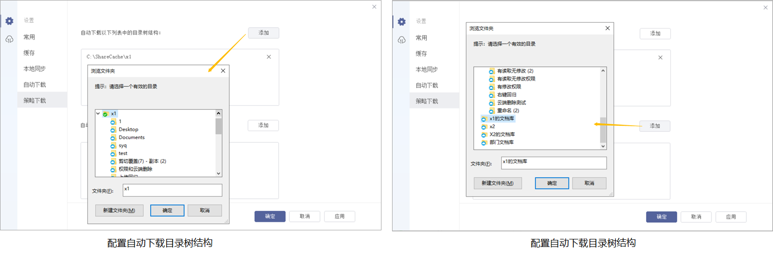

下载策略配置

* 查看云盘版本号：右键点击托盘，在关于页面中，用户可以查看当前使用的云盘版本号以及系统信息，以便在使用过程中如果出现问题可以及时的根据产品的版本号来排查，帮助。

版权声明

版权所有 ©2006 - 2022上海爱数信息技术股份有限公司 保留一切权利。

**商标声明**

和其他爱数商标均为上海爱数信息技术股份有限公司的注册商标。

本文档提及的其他所有商标或注册商标，由其各自的所有者拥有。

**注意**

未经本公司书面许可，任何单位或个人不得以任何形式，复制、摘抄、和传播本文档内容的部分或全部。

由于产品版本升级或其他原因，本文档将不定期进行更新，可能增删和修改内容。本文档仅作为使用指导，文档中的所有信息和建议不构成任何明示或暗示的担保。修订内容将合并到新的文档版本中，如有更改恕不另行通知。

* 用户尽快定位问题。

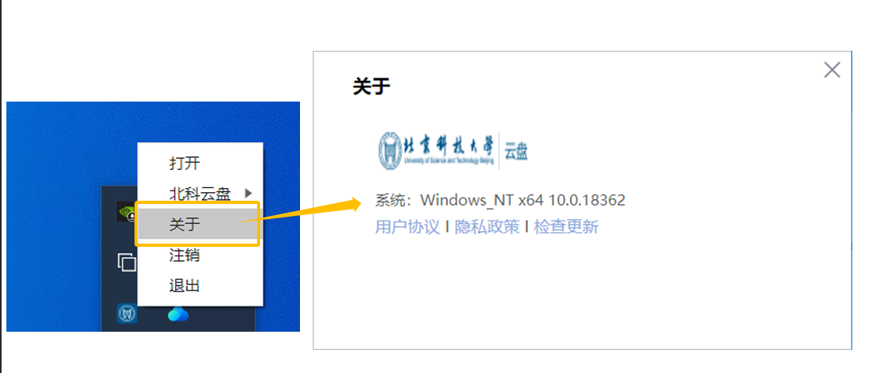

➢ 查看 AnyShare版本号

综上所述， AnyShare Family 7桌面客户端增加同步盘功能具有以下优势：

* 完全的Windows操作体验：采用用户习惯的Windows操作体验，减少用户的学习成本。
* 文件上传更简单：文件编辑保存后，自动上传至 AnyShare云端，无需再手动上传。
* 文件双向同步： 设置本地缓存目录、本地同步目录以及自动下载目录，全部都是本地和云端保持双向同步，保证用户访问的内容都是最新的。

**注意事项**：目前同步盘只支持在Windows操作系统中使用。